MINI ESCAVADORA CTX8010
MANUAL DE FUNCIONAMENTO E PEÇAS

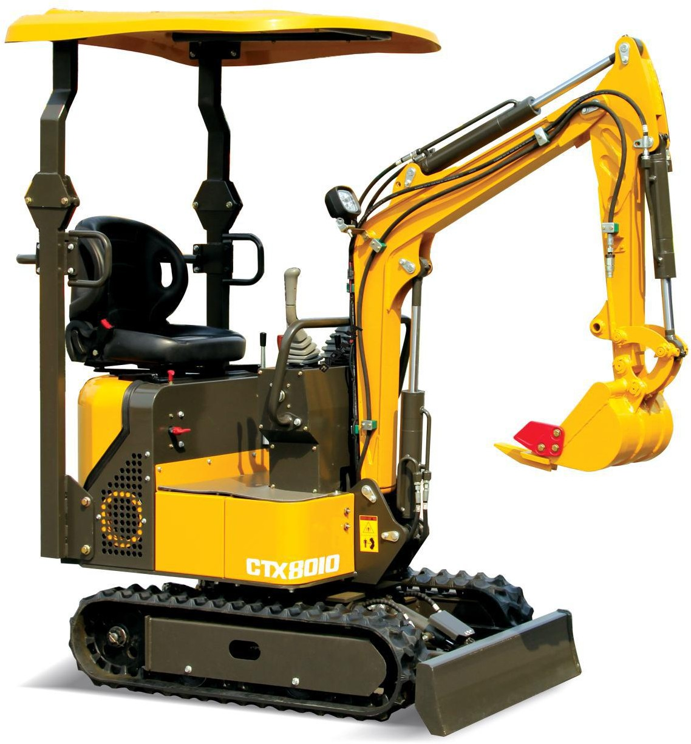

Prefácio

Capítulo I Características de Utilização e Parâmetros de Desempenho da Escavadora CTX8010

Secção I Utilização e funcionalidades

Secção II Principais parâmetros de desempenho

Capítulo II Estruturas Básicas e Princípio de Trabalho da Escavadora CTX8010

Secção I Visão geral
Secção II Princípios de trabalho
Secção III Estrutura básica do sistema mecânico Secção IV Estrutura básica do sistema hidráulico

Capítulo III Tecnologias de Serviço da Escavadora CTX8010

Secção I Conhecimento básico de construção Secção II Preparação para o trabalho
Secção III Elementos essenciais operacionais Secção IV Precauções operacionais

Capítulo VI Manutenção da Escavadora CTX8010

Secção I Inspeção diária

Secção II Períodos de revisão, reparações médias e menores

Capítulo VII Resolução de Problemas da Escavadora CTX8010

Secção I Geral

Secção II Resolução de problemas do sistema mecânico
Secção III Resolução de problemas do sistema hidráulico
Secção IV Resolução de problemas do sistema de controlo elétrico Secção V Resolução de problemas do motor
Secção VI Outros

Capítulo I Características de Utilização e Parâmetros de Desempenho da Escavadora CTX8010

Secção I Utilização e funcionalidades

A escavadora CTX8010 vem com acessórios de montagem rápida para escavação, esmagamento, limpeza de valas, perfuração e demolição, e portanto, a sua utilização é alargada. Além disso, é fácil de operar e transportar e a sua flexibilidade permite trabalhar em locais estreitos.

Escavadora CTX8010, tipo hidráulico com balde único
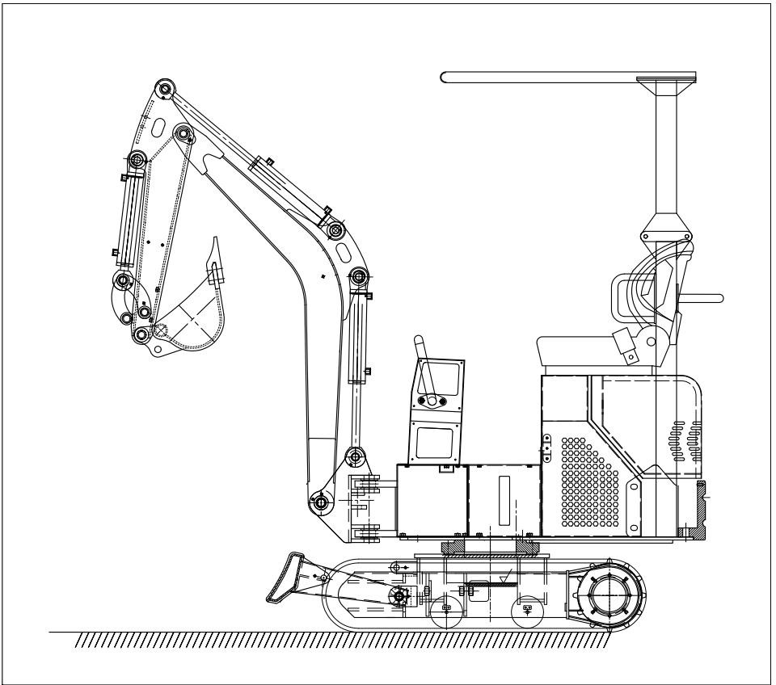

Este tipo de escavadoras utiliza-se principalmente em trabalhos de: agricultura, paisagismo, despiste e fertilização em jardinagem, estufa vegetal, transformação agrícola, demolição interior, pequena terraplanagem, engenharia civil, recuperação rodoviária, cave e construção interior, quebra de betão, enterramento de cabos, colocação de linha de abastecimento de água, cultivo de jardim, deslizamento de terras e outros.
A escavadora está equipada com motores diesel Changchai, bombas principais domésticas e motores rotativos, motor de viagem, com garantia abrangente, durabilidade e flexibilidade.
As escavadoras podem ser equipadas com equipamentos de trabalho, como engate rápido, garras para troncos, estripador, balde de nivelamento, broca e balde estreito, tejadilho opcional, radiador e outros, conforme necessário.

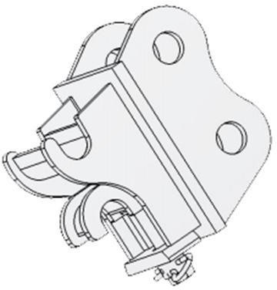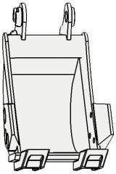

Engate rápido Balde estreito
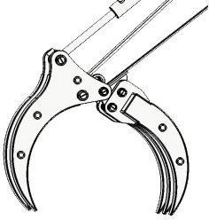
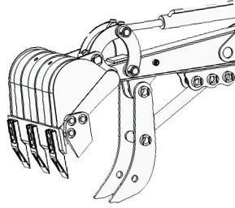
Garra para troncos Garra mecânica
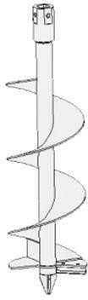
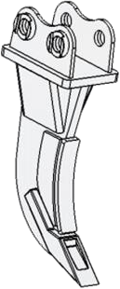
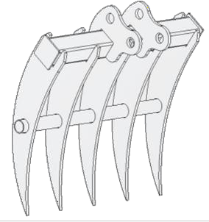
Broca Estripador Varredor

Secção II Principais parâmetros de desempenho

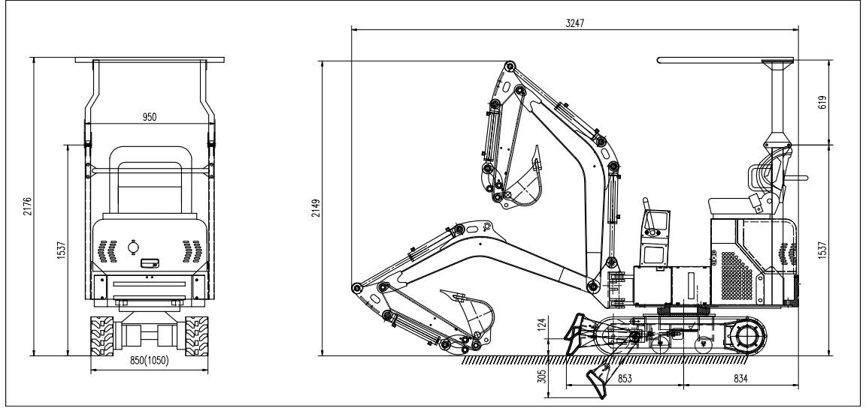

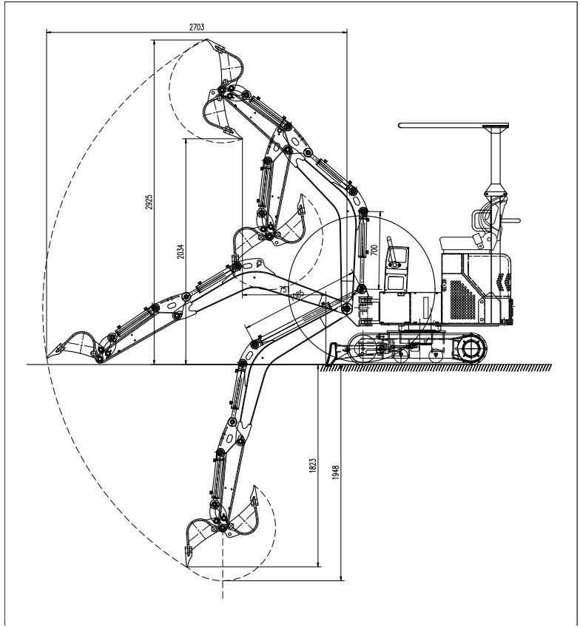

Dimensões gerais | Unidade: mm
A Pista de roda | 962
B Comprimento total da pista | 1282
C Desobstrução do terreno da plataforma | 377.5
D Desobstrução traseira do terreno da plataforma | 843.5
E Largura do chassis | 960
F Largura das esteiras | 161.12
H Altura das esteiras | 330.53
I Comprimento de transporte | 2796.48
J Altura total | 1155
Gama de trabalho | Unidade: mm
A Raio de escavação no chão | 3017.16
B Profundidade máx. de escavação | 1745.55
C Altura máx. de escavação | 2842
D Altura máx. de descarga | 1919.82
E Profundidade máx. de escavação vertical | 1371.51
F Raio mín, de balanço | 1292.67
G Altura máx. de elevação da lâmina niveladora | 347
H Profundidade máx. de escavação da lâmina niveladora | 255

Parâmetros de desempenho

Peso da máquina completa kg | 1000
Capacidade de balde padrão m³ | 0.025
Potência classificada kW | 7.5

Capítulo II Estruturas Básicas e Princípio do Trabalho da Escavadora CTX8010

Secção I Visão geral da Escavadora CTX8010

A escavadora CTX8010 é composta por uma rede de tração, equipamentos de trabalho, mecanismo de balanço, mecanismo de controlo, sistema de acionamento, mecanismo de viagem e equipamento auxiliar, conforme indicado na fig. 1-1. Montadas na mesa rotativa estão as escavadoras hidráulicas regulares do tipo balanço completo regular, os componentes principais do sistema de acionamento, mecanismo de rotação e dispositivos auxiliares, que são referidos como rotativos superiores. Portanto, uma escavadora CTX8010 é dividida em equipamento de trabalho, rotação superior e mecanismo de viagem.

Secção II Princípios de trabalho da escavadora

O motor diesel transforma a energia química do gasóleo em energia mecânica que é depois alterada com a bomba hidráulica para energia hidráulica, que é distribuída a cada elemento de acionamento (como o cilindro hidráulico, o motor de balanço e o motor de desagregação). Depois disso, cada elemento de acionamento transforma a energia hidráulica novamente em energia mecânica, conduzindo o equipamento de trabalho e executando a máquina na totalidade.
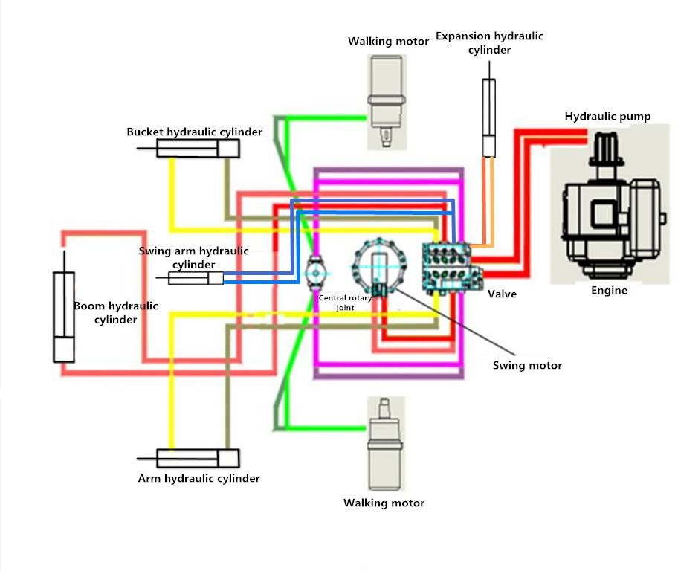

Rota de movimento e de transmissão de energia da escavadora apresentada abaixo:
- Rota da potência de viagem: motor diesel —— acoplador —— bomba hidráulica (energia mecânica alterada para energia hidráulica) —— válvula de distribuição —— eixo central do balanço —— motor de viagem (energia hidráulica alterada para energia mecânica) —— roda dentada —— esteira de borracha —— início da viagem
- Rota de via expansível: motor diesel —— acoplador —— bomba hidráulica (energia mecânica alterada para energia hidráulica) —— válvula distribuidora —— válvula eletromagnética —— eixo central do balanço —— cilindro de óleo telescópico (energia hidráulica alterada de energia mecânica) —— O chassis expande-se para fora
- Rota de potência de balanço: motor diesel —— acoplamento —— bomba hidráulica (energia mecânica alterada para energia hidráulica) —— válvula distribuidora —— motor de balanço (energia hidráulica alterada para energia mecânica) —— rolamento de carga —— realização da asa

- Rota da potência boom: motor diesel —— acoplador —— bomba hidráulica (energia mecânica alterada para energia hidráulica) —— válvula distribuidora —— cilindro boom (energia hidráulica alterada para energia mecânica) —— movimento boom
- Rota do braço do balanço: motor diesel —— acoplador —— bomba hidráulica (energia mecânica alterada para hidráulica —— válvula distribuidora —— válvula eletromagnética —— cilindro de braço de balanço —— O braço de balanço move-se
- Rota da potência do braço: motor diesel —— acoplador —— bomba hidráulica (energia mecânica alterada para energia hidráulica) —— válvula distribuidora —— cilindro de braço (energia hidráulica alterada para energia mecânica) —— movimento do braço
- Rota da potência do balde: motor diesel —— acoplamento —— bomba hidráulica (energia mecânica alterada para energia hidráulica) ——válvula distribuidora —— cilindro de balde (energia hidráulica alterada para energia mecânica) —— movimento do balde

Secção III Estrutura básica do sistema mecânico da Escavadora CTX8010

Sistema de energia
A escavadora CTX8010 está equipada com motor diesel de arrefecimento a ar de cilindro único.

Sistema de acionamento
O sistema de acionamento da escavadora CTX8010 é capaz de transferir a potência de saída do motor diesel através do sistema hidráulico para o equipamento de trabalho, mecanismo de balanço e mecanismo de viagem.

Mecanismo de balanço
O mecanismo de balanço é capaz de fazer funcionar o equipamento de trabalho e a parte superior rotativa para a esquerda e para a direita, de modo a fazer a escavação e a descarga. O mecanismo de balanço da escavadora CTX8010 tem de fixar a mesa rotativa na armação e tem flexibilidade de balanço, sem qualquer risco de inclinação. Por isso, a escavadora CTX8010 está equipada com um suporte giratório (suportes) e uma engrenagem giratória (potência de condução giratória), que são denominadas por um nome comum como mecanismo de balanço.
  - Apoio giratório
A escavadora CTX8010 tem a sua mesa giratória suportada com um rolamento, procedendo ao balanço do rotativo superior.
  - Unidade rotativa
A escavadora CTX8010 adota o tipo de acionamento direto. Ou seja, o eixo de saída do motor hidráulico de alta velocidade está montado com um pinhão de condução que se junta ao anel de engrenagem de rolamento.

Mecanismo de viagem
O mecanismo de viagem suporta o peso total da escavadora e permite-lhe o movimento.
A escavadora CTX8010 tem o mecanismo de viagem de esteira semelhante a outras escavadoras de lagartas, com um motor hidráulico a conduzir uma faixa. Esta escavadora adota um motor de binário de baixa velocidade e alto torque. Quando dois motores hidráulicos funcionam na mesma direção, esta máquina vai em linha reta; quando um motor é fornecido com óleo e o outro é travado, a escavadora gira em torno da pista travada; quando os dois motores estão em reverso, a escavadora gira no local.
Cada parte do mecanismo de viagem é montada num quadro de viagem integral. O óleo de pressão da bomba hidráulica passa pela válvula direcional de vários sentidos e a articulação central do balanço para o motor de viagem hidráulico, que altera a energia de pressão no binário de saída, que depois vai para a roda dentada, levando a escavadora ao movimento.
As rodas dentadas da Escavadora CTX8010 são de fundição integral e são capazes de encaixar corretamente com a pista, permitindo uma condução equilibrada. As rodas dentadas estão localizadas na parte traseira da escavadora, encurtando a parte do tensor e aliviando a abrasão, desgaste e consumo de energia da pista. Cada faixa está equipada com um tensor, ajustando a tensão da pista e reduzindo o ruído de vibração da pista, abrasão, desgaste e perda de energia.

Equipamento de trabalho
A escavadora hidráulica pode funcionar com vários equipamentos de trabalho, até dezenas de variedades, com retroescavadora e estripadores mais populares.
A Escavadora CTX8010 tem o boom, o braço e o balde articulados entre si, como mostra a figura e gira em torno dos seus pontos articulados, respetivamente, com a ajuda do cilindro hidráulico, terminando a escavação, levantamento e descarga.
  - Boom
Como principal componente do equipamento de trabalho da escavadora, foi adotado o boom distorcido na Escavadora CTX8010.
Sendo do tipo mais popular atualmente, o boom distorcido é capaz de permitir que a escavadora mergulhe mais fundo e baixe a profundidade de descarga, satisfazendo os requisitos de uma retroescavadora.

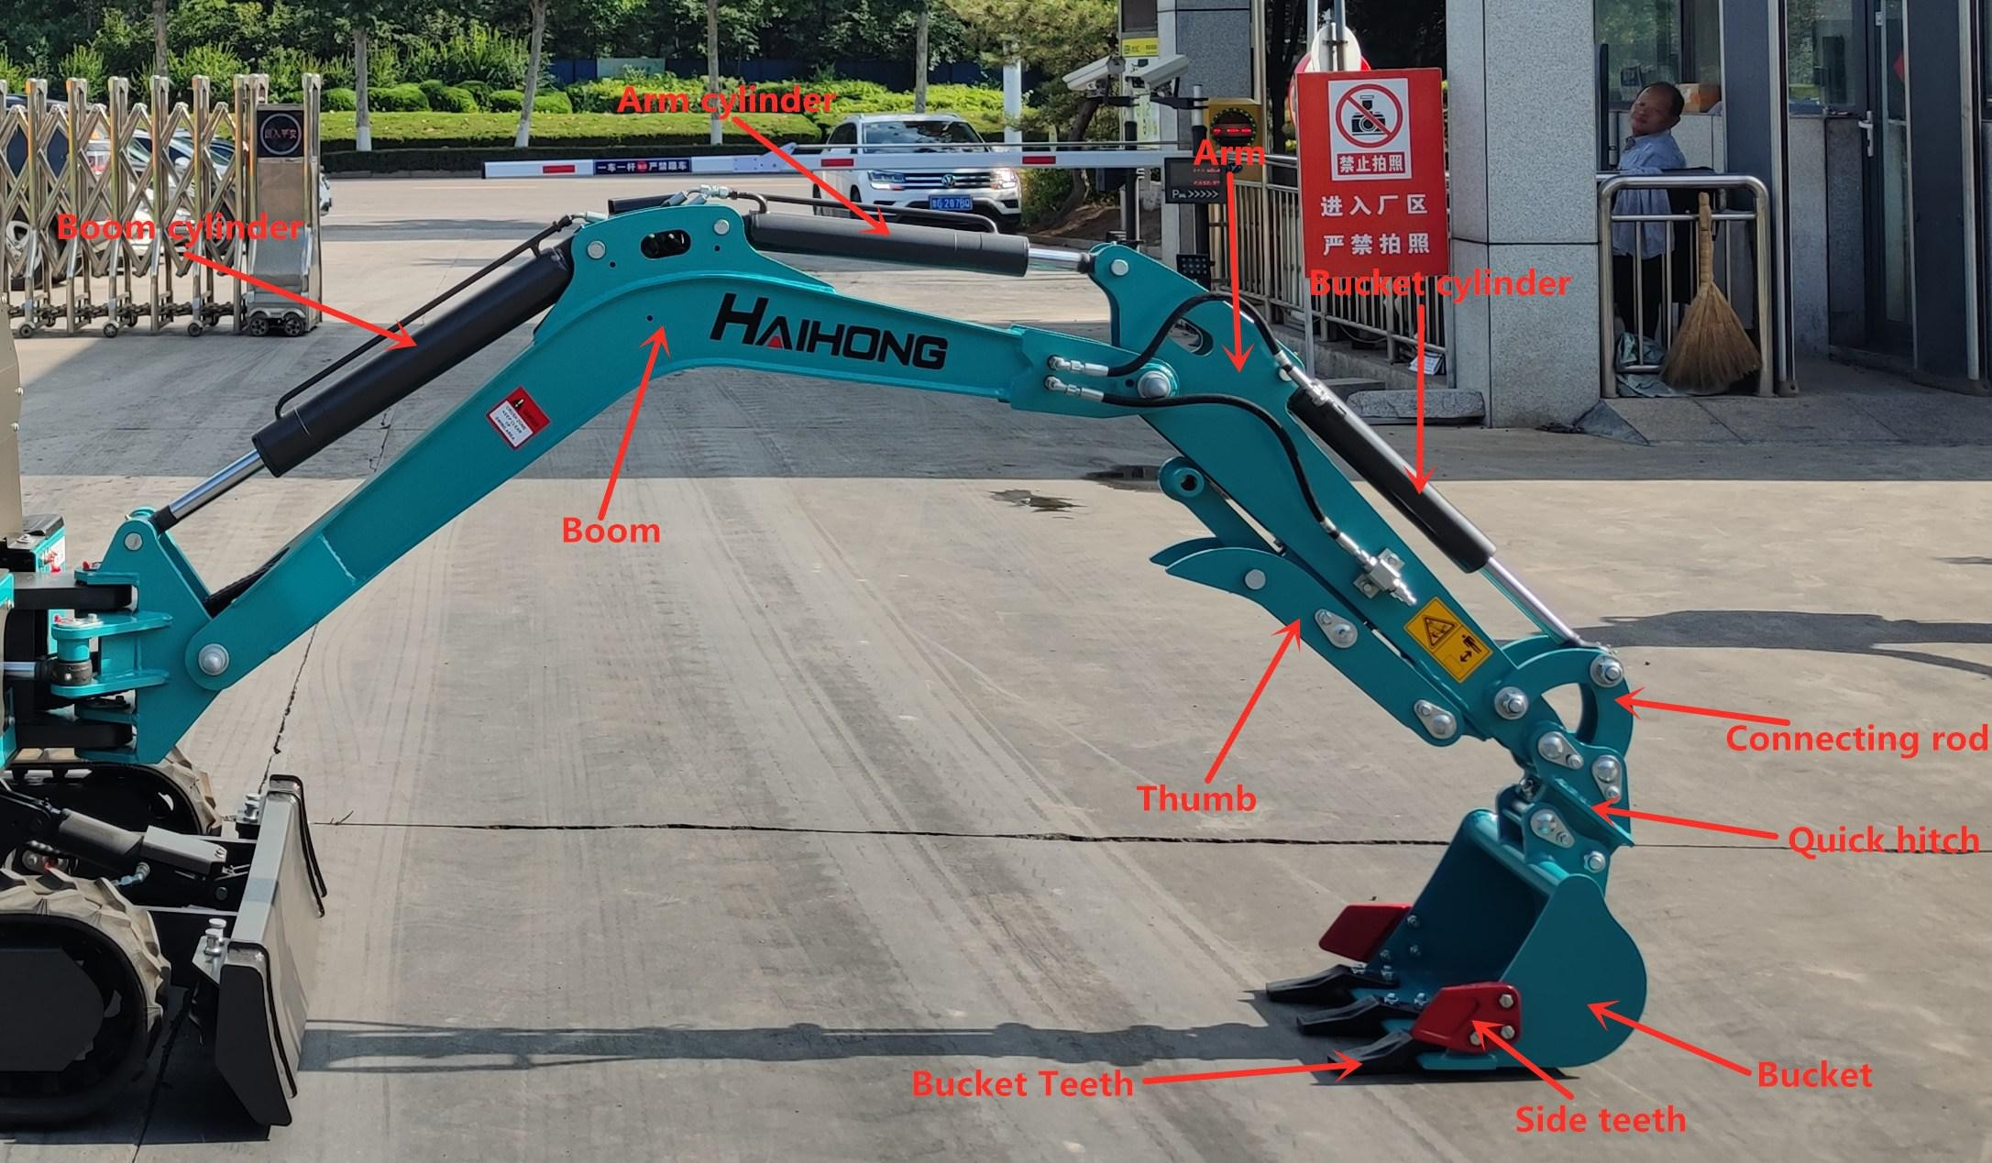

  - Balde
    - Requisitos básicos
      - O perfil longitudinal do balde cumpre a lei do movimento de vários materiais dentro do balde, facilitando o fluxo material e minimizando a resistência ao carregamento e enchendo assim o balde.
      - Os dentes do balde são montados para aumentar a sua pressão linear específica sobre o material, com a resistência de corte da unidade relativamente baixa e facilitando para cortar e quebrar o solo. Além disso, os dentes são resistentes ao desgaste e fáceis de substituir.
      - A carga é fácil de descarregar, encurtando o tempo de descarregamento e aumentando a capacidade efetiva do balde.
    - Estrutura
A forma e o tamanho do balde para retroescavadora estão altamente relacionados com os objetos de trabalho. Para permitir várias escavações, uma escavadora pode ser equipada com vários tipos de baldes, a retroescavadora sendo a mais popular. Os dentes do balde podem ser montados com pernos e porcas de borracha.
A ligação entre balde e cilindro hidráulico é de mecanismo de ligação, com o balde diretamente articulado com o cilindro hidráulico, que deixa cair o ângulo de rotação do balde mas permite que o binário de trabalho mude drasticamente.

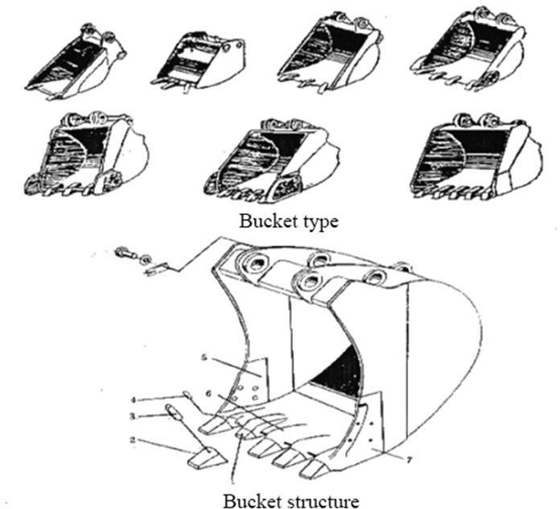

Estrutura do sistema hidráulico da Escavadora CTX8010
I. Motor rotativo
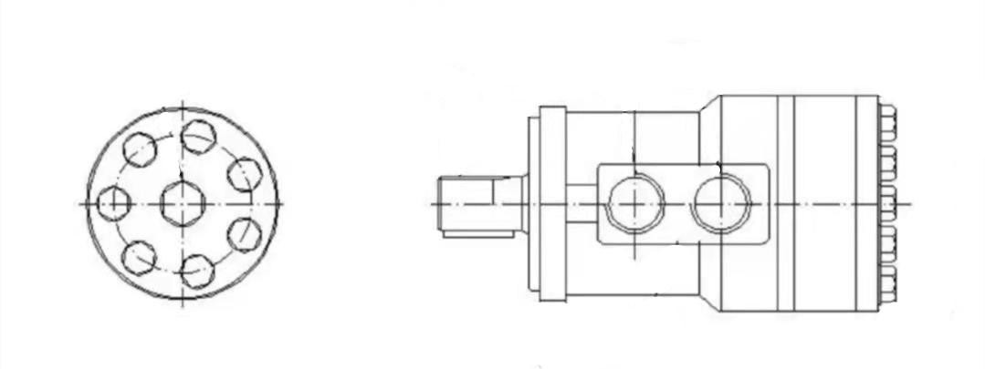
Taxa de fluxo (LPM) |  | Velocidade de rotação (RPM) |  | Pressão (Bar) |  | Binário (Nm)
contínuo | descontínuo | contínuo | descontínuo | contínuo | descontínuo | contínuo | descontínuo
53 | 57 | 266 | 281 | 124 | 138 | 328 | 358

Bomba principal

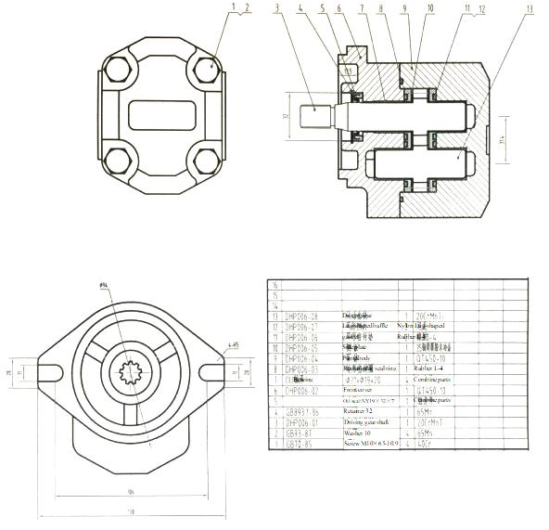

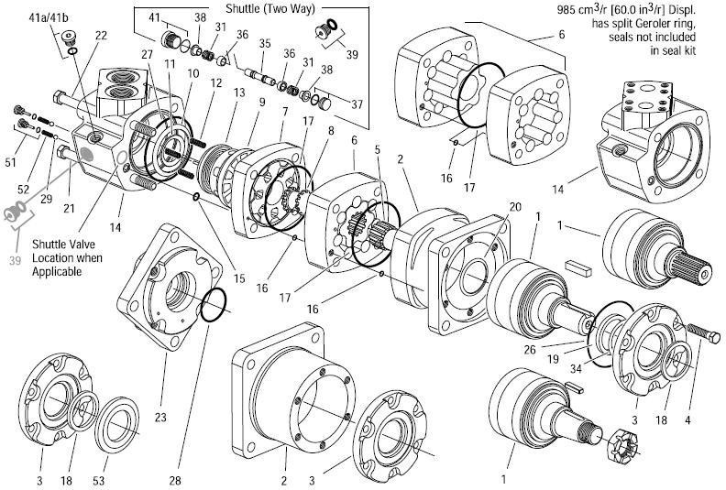

Motor de viagem
Motores de válvula de disco--- série 6000 -005 e -006

Deslocamento Cm³/r (em³/r) | Unidade, Item Principal nº.5-- Peça nº /Comprimento |  | Geroler  Item n.º 6-- Peça nº  /Largura |  | Parafuso, Tampa Artigo nº 6- -Peça nº /Comprimento |  | Parafuso, Tampa Artigo nº 6—Peça nº /Comprimento
 | Peça nº | mm (pol) | Peça nº | mm (pol) | Peça nº | mm (pol) | Peça nº | mm (pol)
310(19.0) | 21373-003 | 118.1(4.65) | 8507-003 | 34.6(1.36) | 14409-003 | 138.4(5.45) | 14409-007 | 172.4(6.79)

Esquemas da Secção IV da válvula principal
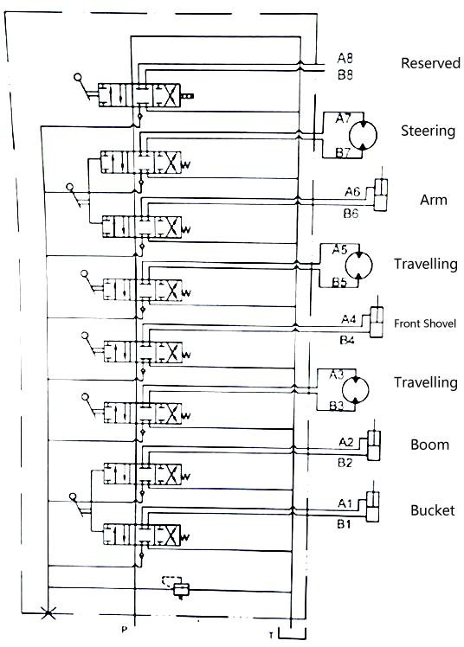

Secção V. Diagrama do sistema elétrico

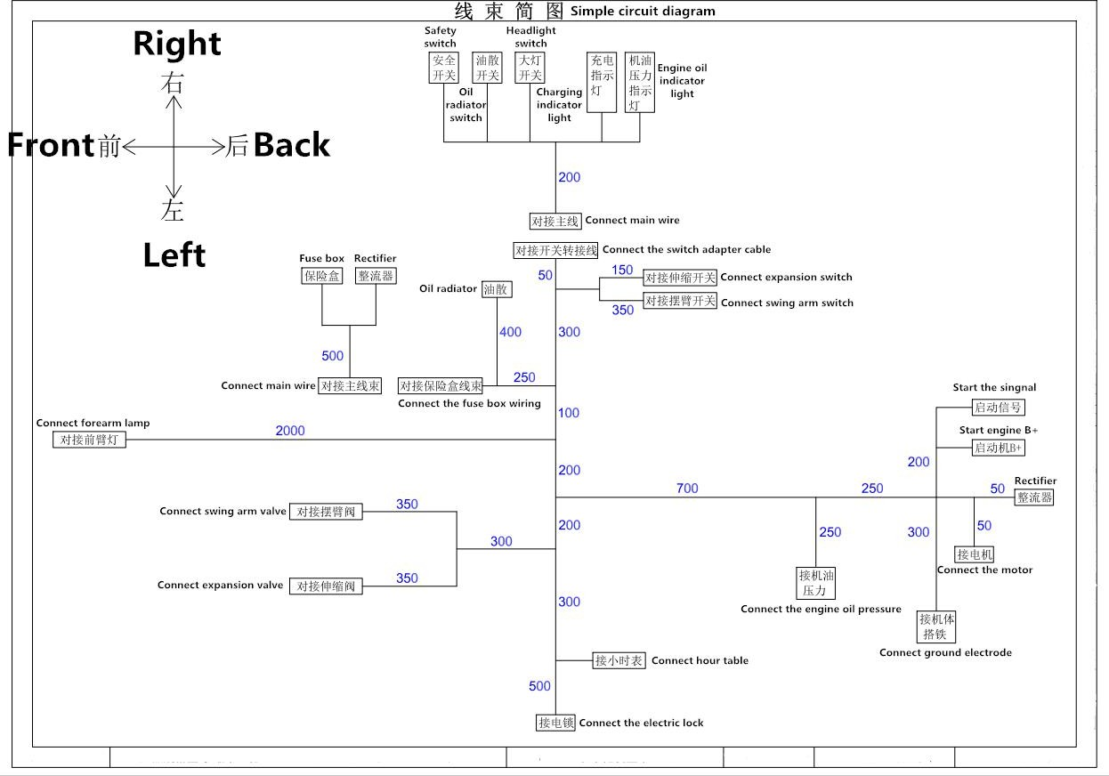

Capítulo III Tecnologias de Serviço da Escavadora CTX8010

Sendo de alta temperatura e pressão, a escavadora CTX8010 pode ter uma temperatura do óleo hidráulico até 85°C, a temperatura do silenciador do motor até 700°C e pressão até 16-18MPa. Portanto, os operadores devem ter formação especial para obter os certificados adequados e para estarem familiarizados com o conteúdo deste manual antes de proceder às operações. Além disso, a manutenção e reparação da escavadora devem estar estritamente em conformidade com as normas, para evitar qualquer acidente.

Secção I Conhecimento básico de construção

Existem quatro movimentos básicos: rotação do balde, alongamento do braço / apoio, elevação de boom / descida e viragem em balanço giratório.
De forma geral, a tração/impulso do cilindro hidráulico e a rotação do motor hidráulico são controladas com válvula de deslizamento axial de três vias através da direção do fluxo de óleo, e a velocidade de trabalho é controlada pelo operador ou dispositivos auxiliares de acordo com o sistema quantitativo e a abertura da válvula.
  - Requisitos básicos do sistema de controlo
Os requisitos básicos do sistema de controlo incluem:
    - O sistema de controlo deve ser centralizado na zona de condução da rotação superior e satisfazer os requisitos máquina-homem. Por exemplo, os controladores e o assento do condutor devem ser concebidos de acordo com 160-180 cm para homens e 150-170 cm para mulheres.
    - O arranque e a paragem devem ser estáveis, com controlo na velocidade e força. Ao mesmo tempo, as ações combinadas também devem ser controladas.
    - Operações fáceis, úteis e visuais Em geral, a força operacional na pega não excede os 40~60 N e o manuseamento em viagem não excede os 17cm.
    - O mecanismo de controlo deve minimizar a deformação da alavanca, bem como a desobstrução interna e o deslocamento inativo.
    - Certifique-se de que o desempenho operacional não muda em -40~50°C.

Secção II Preparação para o trabalho

Inspeção antes do arranque
Para prolongar o seu período de serviço, verifique o seguinte antes do arranque:
(1). Verifique se há sujidade à volta ou debaixo da máquina, parafusos soltos, qualquer fuga de óleo e se alguma peça está danificada ou gasta.
(2). Verifique se todos os interruptores, lâmpadas e caixa de fusíveis funcionam normalmente.
(3). Verifique se o equipamento de trabalho e as peças hidráulicas funcionam normalmente.
(4). Verifique se todos os níveis de óleo do motor e o nível de combustível estão adequados.
Os parâmetros acima devem ser verificados e considerados normais; caso contrário, o motor não pode ser iniciado até que haja resolução dos problemas e se possa verificar que estão normais.

Manutenção antes do arranque
Antes de iniciar cada turno, é necessário lubrificar o equipamento de trabalho e o rolamento de carga.

Pré-aquecimento da máquina em dias frios
Se estiver frio, pode ser difícil ligar o motor, o combustível pode ter congelado e o óleo hidráulico pode ter aumentado a sua viscosidade. Por conseguinte, a seleção do combustível deve depender da temperatura do ambiente.

Quando a temperatura do óleo hidráulico for inferior a 25°C, é necessário pré-aquecer a máquina antes de qualquer trabalho; caso contrário, a máquina pode não responder ou reagir muito rapidamente, levando a um acidente grave.
Por isso, é necessário pré-aquecer a máquina se estiver fria:
(1). Ajuste o acelerador manual para que o motor funcione a uma velocidade média e, em seguida, mova lentamente o balde para a frente e para trás durante 5 min.

Atenção: não opere outros atuadores que não o balde.
(2). Ajuste o acelerador manual para ter o motor a funcionar a alta velocidade e, em seguida, mova o boom, o braço e o balde durante 5-10min.

Atenção: as operações são limitadas apenas em boom, braço e balde, e não movimento ou viagem.
(3). Cada ação completa da escavadora deve ser realizada por algumas vezes, completando o pré-aquecimento e pronta a funcionar.

Secção III Elementos essenciais operacionais

Consola de Controlo da Escavadora
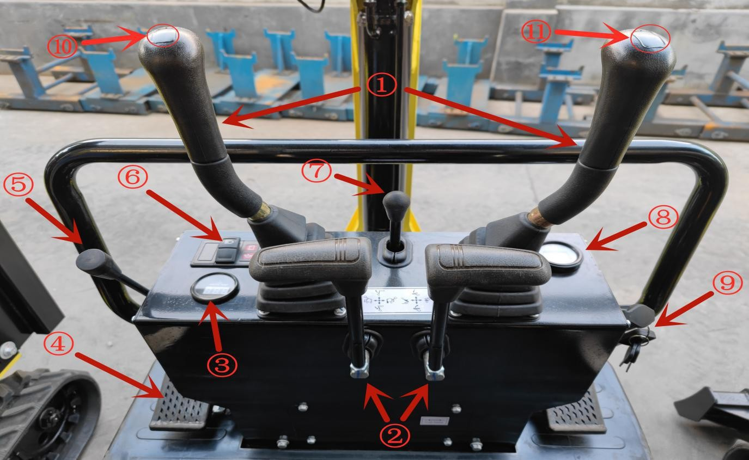
(1) Alavanca de controlo de braço; (2) Alavanca de controlo de viagem: (3) Temperatura da água; (4) Pedal de controlo auxiliar; (5) Alavanca do acelerador; (6) Controlador de luzes; (7) Alavanca para lâmina; (8) Tensão da bateria; (9) Interruptor de ignição; (10) Botão do braço do balanço; (11) Botão de faixa expansível

Em viagem
Use as alavancas de viagem.
  - Em linha reta
Para a frente ou para trás, mova a pega, movendo a máquina para a frente ou para trás.

  - Direção
- Curva à esquerda no local: para trás, desloque a pega esquerda e, entretanto, empurre para a frente a pega direita.
- Vire à direita no local: manuseie para a direita para trás e, entretanto, empurre a pega esquerda.

- Curva à esquerda com a faixa esquerda como eixo: para a frente mova a pega direita.
- Vire à direita com o eixo direito: para a frente mova a pega esquerda.
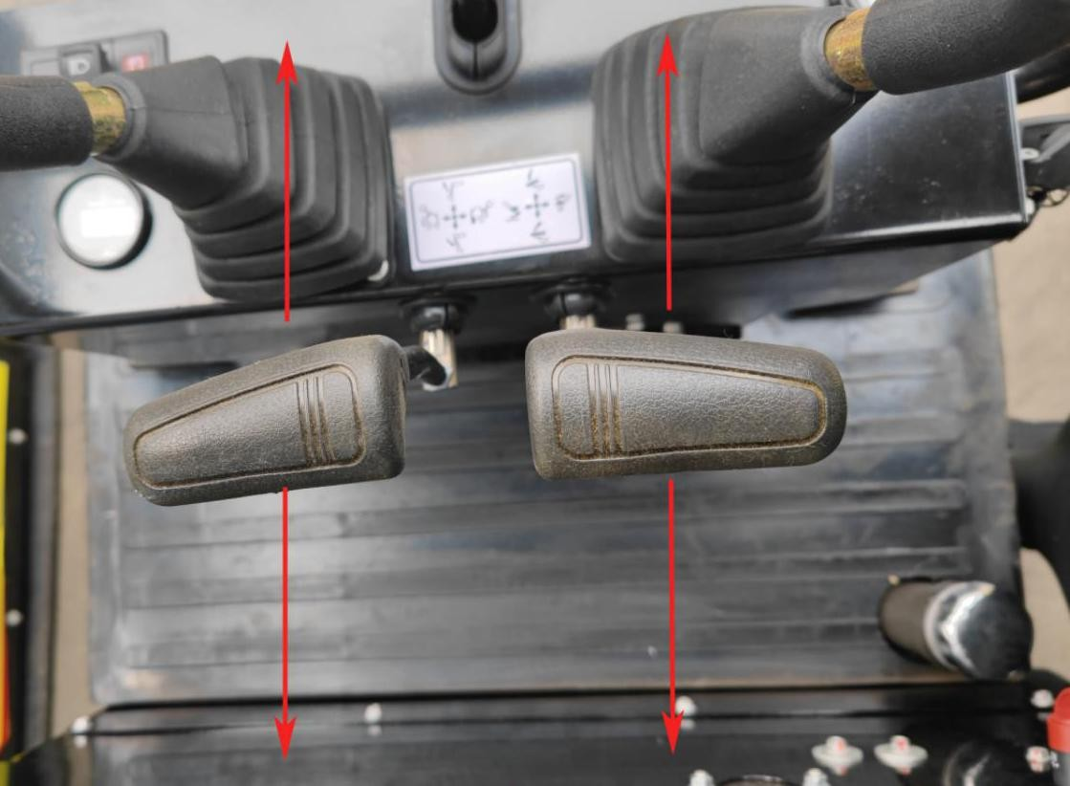

Escavação
1.1 A escavadora e o equipamento de trabalho são controlados respetivamente com duas pegas, com posições mostradas
abaixo:
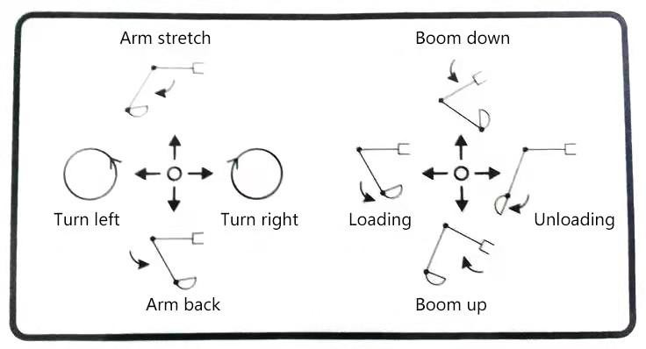

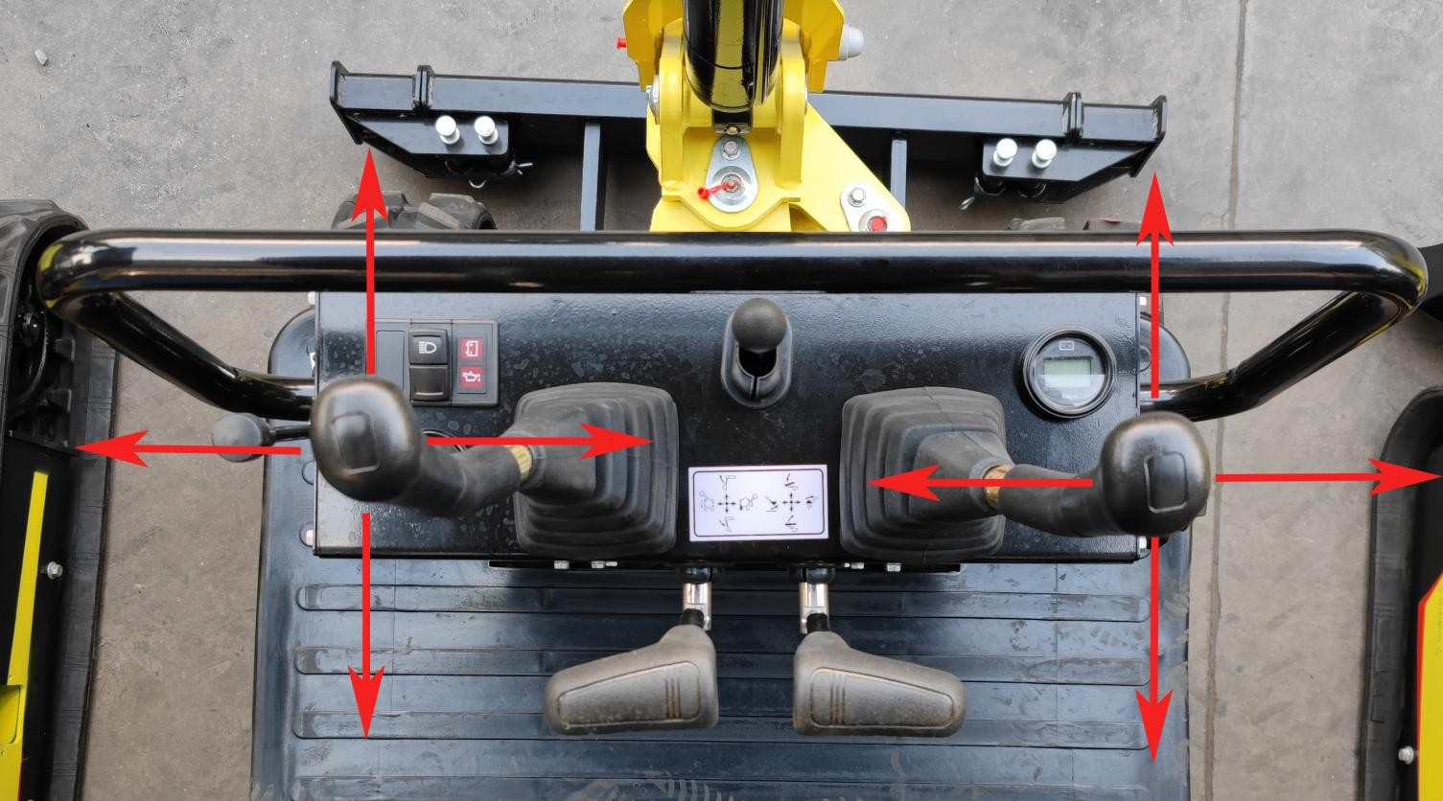
  - Movimento do braço de balanço
    - Pressione e segure o botão do braço de balanço, coloque o pé no pedal da assistência e pressione o pedal, o braço de balanço vira à direita.
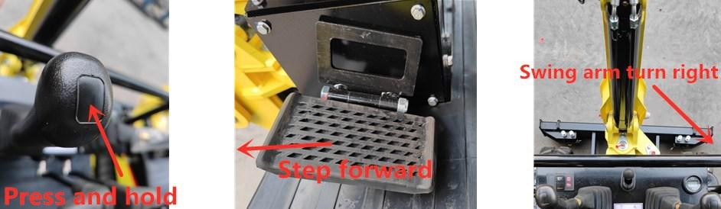

    - Pressione e segure o botão do braço de balanço, coloque o pé no pedal da assistência e largue o pedal, o braço de balanço vira para a esquerda.
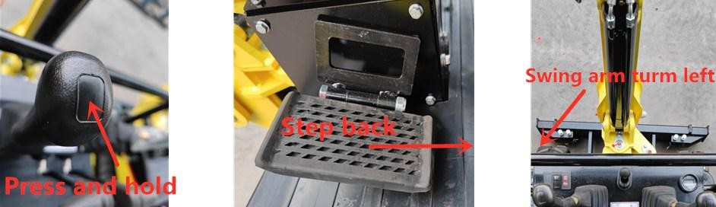

Pista expansível
    - Pressione e segure o botão de pista expansível, coloque o pé no pedal da assistência e avance, o chassis
expande para fora.

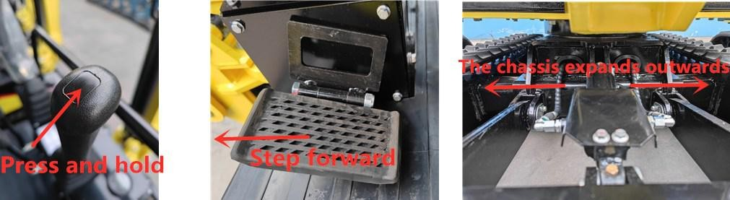

    - Pressione e segure o botão de pista expansível, coloque o pé no pedal da assistência e largue, o chassis retorna à posição inicial.
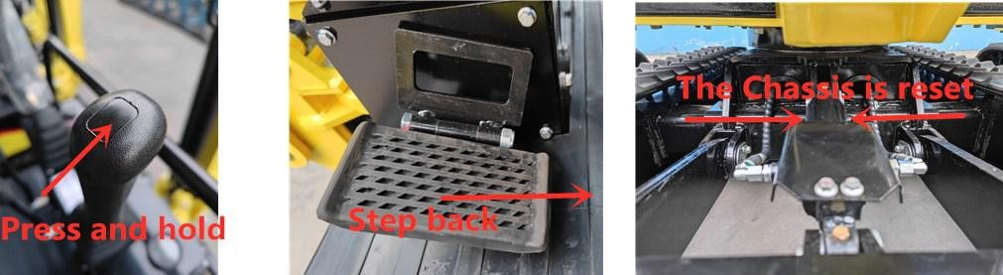

  - Escavação básica
- Antes da escavação, o cilindro do braço deve estar em ângulo com o braço a 90°, balde com a terra a escavar a 30°. Só nesse caso, cada cilindro pode ter a força máxima de escavação. É adequado para solo relativamente duro, de modo a diminuir a resistência ao escavar.
- Para escavar qualquer solo macio, o balde deve ser inclinado com o solo a 60°, aumentando a eficiência de trabalho.
  - Escavação mais baixa
Mantenha o ângulo entre a base do balde e o bisel a 30°, e retire o braço para iniciar o trabalho.
  - Escavação mais alta
Mantenha a lâmina na vertical para o chão e retire o braço para começar a trabalhar.
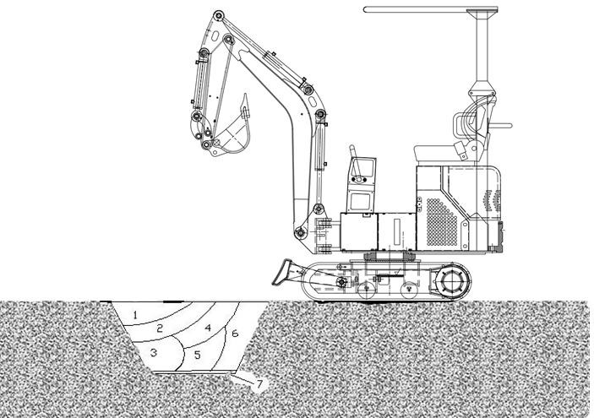
  - A escavação é realizada em 7 etapas, como mostra a figura.
21

Secção IV Medidas operacionais

Proibições e precauções para escavadoras hidráulicas
- Evite o deslizamento de terra e queda de pedras.
- Evite qualquer impacto ao equipamento de trabalho.
- Evite que o balde colida com outro corpo do veículo, o balde carregado ao cruzar sobre outras cabinas ou pessoas no veículo.
- Evite que a escavadora se afunde em solo macio ou numa zona húmida.
- Ao viajar, evite grandes obstáculos, como pedra grande.
- É proibido trabalhar com profundidade de água superior ao limite permitido.
- Enquanto descarregado ou carregado, as pedras grandes devem ser manuseadas cuidadosamente para não caírem.
- Em dias frios, estacione a máquina em terra firme para evitar que a pista fique congelada. Retire qualquer sucata da pista e da sua armação. Se a pista estiver congelada no solo, utilize o boom para levantar a lagarta e mova cuidadosamente a máquina, de modo a não danificar a roda dentada e a grelha.
- Antes de colocar a máquina em movimento, certifique-se de que a direção de viagem é consistente com a sua pega. Quando o motor de viagem estiver na parte traseira, empurre para a frente a pega de viagem, para mover a máquina para a frente.
- Para viagens de longa distância, descanse 5 min por cada por 20 min, de modo a não danificar o motor de viagem.
- Nunca tente atravessar uma inclinação superior a 15 graus, de modo a evitar que a máquina tombe.
- Evite acidentes ocorridos durante a marcha atrás ou em movimento de rotação.
- No trabalho, não retire completamente o solo do fundo da máquina.
- Evite qualquer colapso: nunca trabalhe em barragem ou declive elevado, o que, de outro modo, pode fazer com que a máquina colapse ou deslize, provocando um acidente grave.
- Tenha cuidado com as instalações subterrâneas: o corte inesperado dos cabos subterrâneos ou de tubagens de gás pode levar a explosão, incêndio ou mesmo morte.
- Tenha cuidado com as instalações aéreas, tais como pontes: se o equipamento de trabalho ou outras peças colidirem com outras pontes, pode resultar em ferimentos pessoais; deve-se ter cuidado para evitar que o boom ou o braço colidam com qualquer objeto elevado.
- Mantenha distância segura da linha de alimentação aérea: no trabalho em torno da linha de alimentação, não tenha nenhuma parte da máquina ou qualquer movimento de carga a 3m cronometrado a 2 de distância do isolamento de potência. Verifique e respeite as leis e regras relacionadas com o local. As zonas húmidas podem fazer com que a gama de choques elétricos seja ampliada. Por conseguinte, o irrelativo deve ser mantido afastado da área de trabalho.

Capítulo VI Manutenção da Escavadora CTX8010

Secção I Inspeção e manutenção diárias

S/N | Item | Quantidade | Intervalo (h) |  | Notas
 |  |  | 10 | 50
 | Verifique o nível de óleo do motor no reservatório | 1 | ★
 | Verifique o nível de óleo hidráulico no reservatório de óleo hidráulico | 1 | ★
 | Verifique o nível de combustível no reservatório | 1 |  | ★
 | Verifique se o tubo de combustível está rachado ou com fugas | ---- | ★
 | Verifique se o tubo de combustível está rachado ou dobrado. | ---- | ★
 | Verifique os pivôs do equipamento de trabalho | ---- | ★
 | Verifique se a mangueira hidráulica e a conduta têm fuga | ---- | ★
 | Verifique se os dentes do balde estão gastos ou soltos. | 4 |  | ★
 | Verifique o cinto de segurança. | 1 | ★
 | Verifique os parafusos e porcas para apertar o binário | ---- |  | ●
 | Verifique os parafusos e porcas para apertar o binário | ---- | Aperi
N

Secção II Períodos de revisão, reparações médias e menores

S/N | Item | Quantidade | Intervalo (h) |  |  |  |  |  |  |  | Observação
 |  |  | 100 | 250 | 500 | 1000 | 1500 | 2000 | 2500 | 4000
1 | Lubrificação do rolamento de giro |  |  | ★
2 | Lubrificação de engrenagens de rolamento de carga |  | ★
3 | Mudar o óleo do motor |  | ● | ▲ | ★
4 | Mudar o óleo hidráulico. |  |  |  |  |  | △ | ★ | △
5 | Alterar os elementos do filtro de aspiração de óleo hidráulico |  |  |  |  | ★
6 | Verificar se o tubo de combustível está rachado ou dobrado. |  |  | ★
7 | Mudar o filtro de Diesel |  |  |  | ★
8 | Verificar se a mangueira de combustível tem fugas/ rachaduras |  |  | ★
9 | Verificar se a mangueira de combustível tem rachaduras/ fugas |  |  | ★
10 | Mudar o balde
11 | Ligação do balde
12 | Retirar o cabo de viagem
13 | Substituir o cinto de segurança
14 | Verificar defeitos na lagarta |  |  |  | ★
15 | Manutenção do tensor |  |  |  | ★ ★
Nota: ★: Intervalo de manutenção em condições normais
▲: Intervalo de manutenção do óleo do motor
△: Intervalo de alteração do óleo hidráulico, depende do tipo de óleo de trabalho.
☆: Em condições de trabalho com poeiras, encurtar o intervalo de manutenção.

Manutenção técnica

A Lubrificação
Peças |  | Quant. | Intervalo (h)
 |  |  | 10 | 50 | 100 | 250 | 500 | 1000 | 2000
1. Lubrificação de pinos de equipamento de trabalho | Pivô na base do boom  Pivô na base do cilindro de boom  Pivôs de balde e biela | 10 | ★
 | Outros: | 6 | ★
2. Lubrificação do rolamento de carga |  | 2 |  |  |  | ★
3. Lubrificação de engrenagens de malha externa de rolamentos de rolamentos de carga |  | 1 |  |  |  |  | ★
Nota: recomenda-se a utilização de lubrificante de lítio.
★ Intervalo de manutenção em condições normais
- Manutenção e lubrificação de pivôs de equipamentos de trabalho

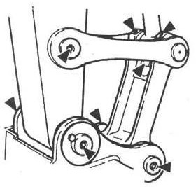
- Pivô entre balde e a biela

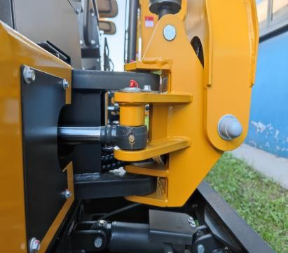
- Pivô na base do boom

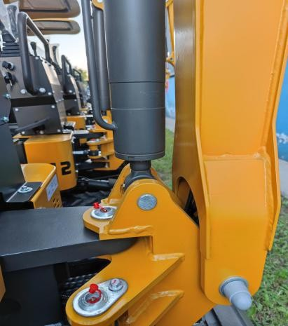
- Pivô na base do cilindro de boom

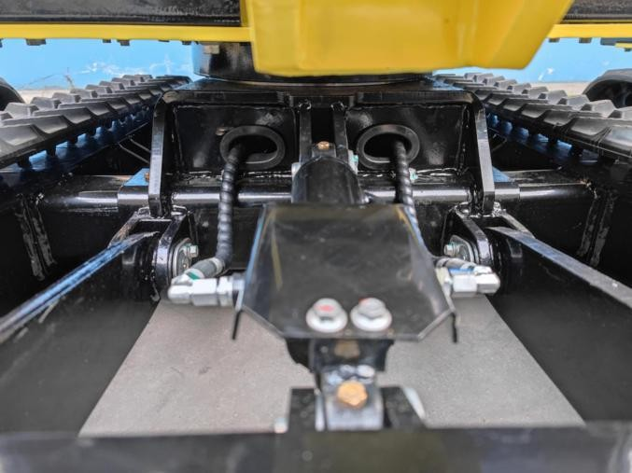
- Lagarta expansível

- Outros

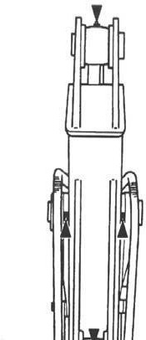
Pivô entre boom e braço; pivô do êmbolo do cilindro de braço; pivô na base do cilindro de balde.

Rolamento de giro - a cada 250h
- Estacione a máquina em piso nivelado.
- Baixe o balde para o chão.
- Coloque o motor em ralenti durante 5 min.
- Desligue a ignição para desligar o motor e, em seguida, tire a chave.
- Com a estrutura superior parada, adicione lubrificante nos dois casquilhos de lubrificação.
- Ligue o motor para levantar o balde do chão e, em seguida, balance a estrutura superior a 45 graus (ciclo de 1/8).
- Baixe o balde para o chão.

3. Engrenagem de malha externa 45 de rolamento de carga ------ a cada 500h

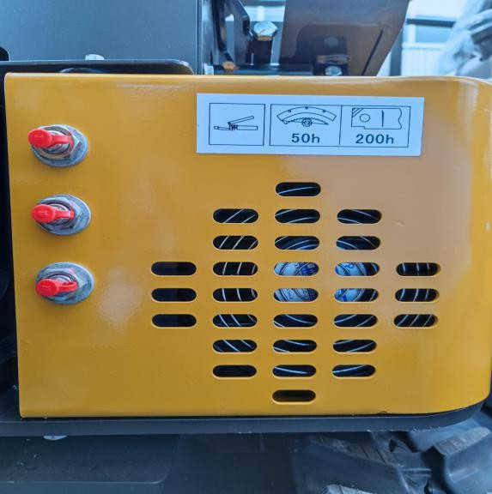
Baixe o balde para o chão. Desligue o motor.
- Estacione a máquina em piso nivelado.
- Baixe o balde para o chão.
- Coloque o motor em ralenti durante 5 min.
- Desligue a ignição para desligar o motor e depois tire a chave.
- O lubrificante deve ser armazenado no topo de uma engrenagem de malha externa de rolamento de carga, livre de qualquer poluição. Adicione aproximadamente 0,5 kg de lubrificante, se necessário.
Qualquer lubrificante poluído deve ser substituído por um novo.

Óleo de motor

Peças | Quant. | Intervalo (h)
 |  | 10 | 50 | 100 | 250 | 500 | 1000 | 2000
Óleo de motor | 1 |  |  | ● | ▲ | ★
Filtro de óleo do motor | 1 |  |  | ● | ▲ | ★
De acordo com a gama de temperatura durante o intervalo, selecione a viscosidade do óleo listado na tabela abaixo: Marca de óleo recomendado do motor: óleo de motor 15W-40
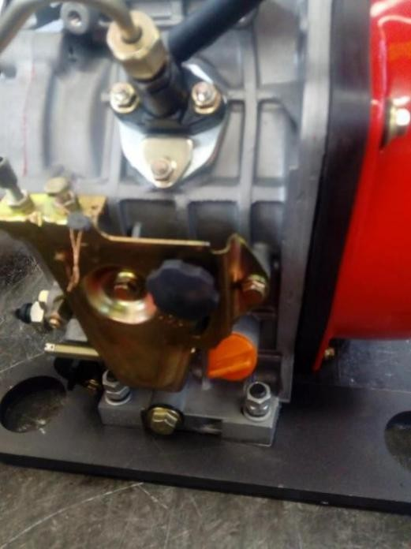
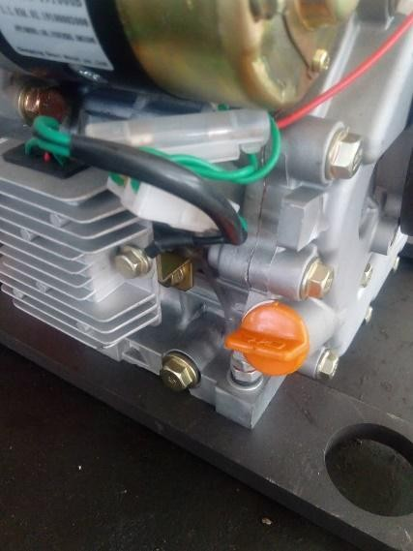

Inspeção do nível do óleo do motor ――― todos os dias Mudança do óleo do motor ――― a cada500h
Mudança do filtro de óleo do motor ――― a cada 500h
- Ligue o motor para pré-aquecer corretamente o óleo do motor.
- Estacione o veículo em piso plano.
- Baixe o balde para o chão.
- Coloque o motor em ralenti durante 5 min.
- Desligue a ignição para desligar o motor e, em seguida, tire a chave.
- Retire a tampa de drenagem para que o óleo passe por um pano limpo para dentro do recipiente de 2L.
- Depois disso, verifique se há bocados de metal ou outras limalhas no pano.
- Volte a colocar a tampa de drenagem e aperte-a.
- Desaperte a tampa de drenagem para que o óleo flua através do cilindro do filtro para dentro do recipiente.
- Retire os parafusos que fixam os elementos do filtro de óleo do motor com uma chave de fendas, para retirar o elemento do filtro.
- Instale o novo filtro e aperte os parafusos que fixam o novo elemento com chave de fendas.
- Retire a tampa do filtro de óleo para adicionar o óleo recomendado ao motor. Após 15 min, verifique se o nível de óleo está entre os marcadores circulares.
- Volte a colocar a tampa de enchimento de óleo.
- Desligue o motor. Desligue a chave de ignição.
- Verifique se a tampa de drenagem está a pingar.
- Verifique o nível de óleo na vareta.
Atenção: mantenha o corpo e a cara afastados do respirador. Quando o óleo de engrenagem ainda estiver quente, por favor, aguarde até arrefecer e, em seguida, liberte lentamente a pressão do respirador!

Sistema hidráulico

Peças |  | Quant. | Intervalo (h)
 |  |  | 10 | 50 | 100 | 250 | 500 | 1000 | 1500 | 2500 | 4000
Verificar o nível de óleo hidráulico |  | 1 | ★
Limpar o tubo de drenagem do reservatório de óleo hidráulico |  | 1 |  |  |  | ★
Mudar o óleo hidráulico. |  | 16.5L |  |  |  |  |  |  |  | ★
Trocar os elementos do filtro de aspiração de óleo hidráulico |  | 1 |  |  |  |  |  | ★
Verificar a mangueira e a tubagem | -- | ★
 | -- |  |  |  | ★
Mudar a mangueira |  | 39 |  |  |  |  |  |  |  |  | ★
Nota: ★ intervalo normal de manutenção

Inspeção e manutenção do sistema hidráulico
Atenção: no trabalho, o sistema hidráulico pode ficar muito quente. Por favor, arrefeça a máquina antes da inspeção ou manutenção!
- Antes da manutenção do sistema hidráulico, certifique-se de que a máquina se encontra em solo plano e sólido.
- Baixe o balde para o chão e desligue o motor.
- Não inicie qualquer manutenção até que os sistemas, o óleo hidráulico e o lubrificante arrefeçam completamente, uma vez que o sistema hidráulico pode ainda estar quente e pressurizado logo que o trabalho termine.
  - Liberte o ar do reservatório de óleo hidráulico para libertar a pressão interna.
  - Arrefeça a máquina.
Atenção: a inspeção e manutenção de peças quentes e sob pressão podem provocara pulverização de peças quentes e depressão, provocando ferimentos pessoais!
  - Ao retirar os parafusos ou porcas, não tenha o corpo virado para eles, pois as partes hidráulicas, mesmo que arrefeçam, ainda têm pressão.
  - Nunca tente verificar os circuitos motorizados de viagem ou de rotação numa inclinação, pois podem ter pressão devido ao seu peso morto.
- Ao ligar as mangueiras hidráulicas e a tubagem, mantenha a superfície da vedação livre de sujidade e danos. Tenha em mente o acima mencionado:
  - Limpe a mangueira, a tubagem e o interior do depósito de óleo hidráulico com detergente e, em seguida, seque-os completamente.
  - Utilize um vedante livre de qualquer dano ou defeito.
  - Ao ligar a mangueira de pressão, não a torça; caso contrário, o seu período de serviço será encurtado.
  - Aperte cuidadosamente a braçadeira de mangueira de baixa pressão.
- O óleo hidráulico a adicionar deve ter o mesmo grau. Ou seja, não misture óleos com diferentes graus. O óleo hidráulico foi adicionado antes da entrega e, portanto, deve utilizar o óleo recomendado. Todo o óleo no sistema deve ser mudado de uma vez só.
- Sem óleo hidráulico, nunca ligue o motor.

I. Inspeção do nível do óleo hidráulico --- todos os dias
Importante: Sem óleo hidráulico, nunca ligue o motor!
- Estacione a máquina em piso plano.
- Retraia completamente o cilindro do braço e estenda o cilindro do balde, de modo a localizar a máquina.
- Baixe o balde para o chão.
- Coloque o motor em ralenti durante 5 min
- Desligue o motor. Desligue a chave de ignição.
- Verifique se o nível de óleo no depósito de óleo hidráulico está entre os marcadores na vareta e adicione, se necessário.
Atenção: O depósito de óleo hidráulico tem pressão e, portanto, abra lentamente a tampa para libertar pressão antes de adicionar óleo.

- Abra o depósito de óleo hidráulico para adicionar óleo e volte a verificar o nível de óleo.
- Coloque a tampa novamente no tanque de óleo hidráulico.
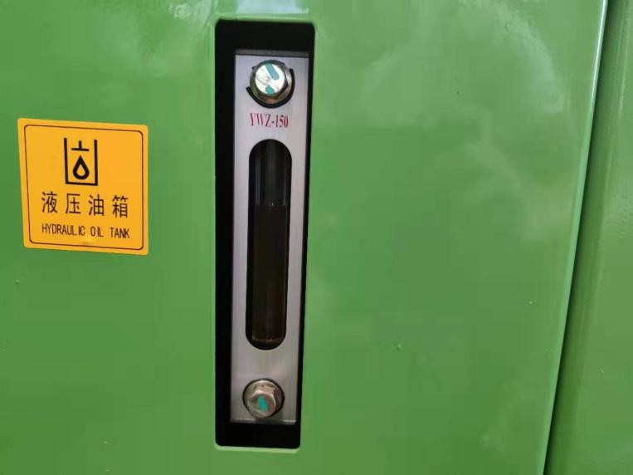

III.
- Mudar o óleo hidráulico ---2000h
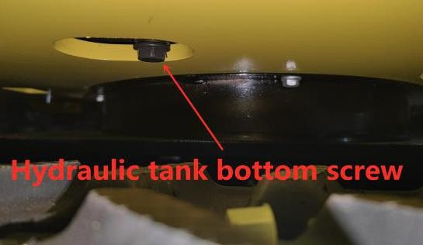
Substitua o elemento do filtro de aspiração de óleo hidráulico a cada 1000h

Atenção: não o faça até que o óleo hidráulico arrefeça, pois pode estar muito quente.
  - Estacione a máquina em piso plano.
  - Retraia completamente o cilindro do braço e estenda o cilindro do balde, de modo a localizar a máquina.
  - Baixe o balde para o chão.
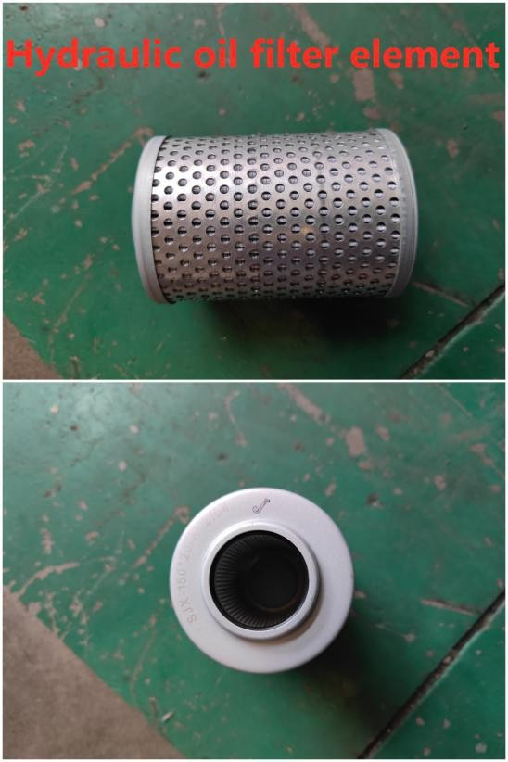
  - Coloque o motor em ralenti durante 5 min
  - Desligue o motor. Desligue a chave de ignição.
  - Desmonte as capas
  - Limpe o reservatório de óleo hidráulico para evitar a entrada de sujidade no seu sistema.
  - Retire todos os parafusos
  - Abra lentamente a tampa do óleo hidráulico para libertar a pressão.
  - Desaperte e desaperte a tampa do elemento do filtro de recolha de óleo.
  - Desaperte e retire a tampa de drenagem no fundo do depósito de óleo hidráulico para drenar o óleo do depósito.
  - Tire o filtro de recolha de óleo e as alavancas.
Atenção: o depósito de óleo hidráulico tem pressão. Abra lentamente a tampa do óleo hidráulico para libertar a pressão antes de retirar a tampa!
  - Limpe o filtro e o interior do reservatório hidráulico.
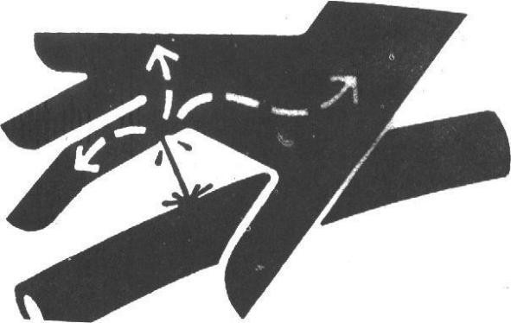
  - Utilize uma bomba de recolha de óleo para aspirar o resíduo de óleo do fundo do depósito de óleo hidráulico.
  - Coloque o filtro e as alavancas para se certificar de que o filtro está corretamente fixado na entrada.
  - Limpe e volte a instalar a tampa de drenagem no fundo do depósito.
  - Adicione o óleo até entre os marcadores da vareta de óleo.
  - Coloque a tampa do elemento do filtro de recolha de óleo para se certificar de que o filtro e as alavancas estão na posição correta e, em seguida, aperte os parafusos a 49N.m.
Importante: sem óleo na bomba hidráulica, o arranque do motor pode danificar a bomba hidráulica!
  - Aperte a tampa do depósito de óleo.

  - Com o motor em marcha lenta a baixa velocidade, controladamente e de forma constante a alavanca durante 15 min para drenar o ar do sistema hidráulico.
  - Retraia completamente o cilindro do braço e estenda o cilindro do balde, de modo a localizar a máquina.
  - Baixe o balde para o chão.
  - Desligue o motor. Desligue a chave de ignição.

  - Verifique o nível de óleo hidráulico no depósito de óleo hidráulico e adicione, se necessário.

Inspeção da mangueira e da tubagem
--- Todos os dias
---todas as 250 h

Atenção: qualquer fluido pulverizado pode penetrar na sua pele, levando a ferimentos pessoais!
Por isso, utilize uma prancha de papel para verificar se há fugas.
Além disso, deve-se ter cuidado para manter as mãos e o corpo afastados do óleo de pressão.
Em caso de acidente, por favor, vá imediatamente ao médico com experiência de trauma. Qualquer fluido na pele tem de ser removido em poucas horas, o que de outra forma pode levar à gangrena.

Atenção: uma fuga de óleo hidráulico e o lubrificante podem provocar incêndios ou acidentes pessoais!
- Estacione a máquina em piso plano. Baixe o balde para o chão. Desloque o interruptor piloto para a posição de bloqueio. Desligue o motor. Desligue a chave de ignição.
- Verifique se há alguma peça perdida, grampos de tubo soltos, mangueira torcida, tubagem ou tubos em fricção entre si. Em caso de anomalia, substitua-o ou aperte-o de acordo com a tabela 1-3.
- Aperte, repare ou substitua quaisquer grampos de tubos soltos, danificados ou perdidos, mangueiras, tubos, refrigeradores de óleo e parafusos de flange.
Não dobre nem acione qualquer tubagem de pressão. Nunca instale qualquer mangueira ou tubo dobrado ou danificado.
Atenção: posições relacionadas aos pontos de verificação e das anomalias
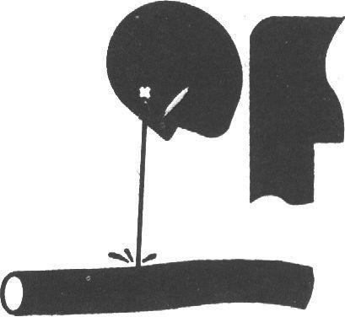
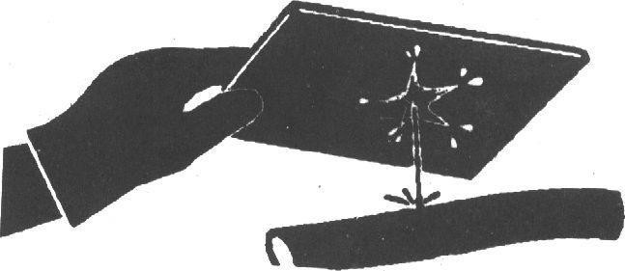

Por favor, use peças genuínas Haihong para a escavadora

Intervalo (h) | Verificações | Anormal | Medidas
Todos os dias | Corpo do conector final da mangueira de superfície da mangueira | Fuga 1  Fuga 2  Fuga 3 | SubstituaSubstitua  Aperte ou substitua a mangueira ou o vedante
 |  | Rachadura 4 | SubstituaSubstituaSubstituaSubstitua  Troque (raio de flexão adequado)  Substitua
 | Superfície da mangueira | Rachadura 5
 | Fim da mangueira | Material de reforço
 | Superfície da mangueira | saliente 6
A cada 250h | Superfície da mangueira | Parte local saliente 7
 | Mangueira | Dobra 8
 | Mangueira  Extremidade da mangueira e corpo articular | Dobra 9  Deformação ou corrosão 10
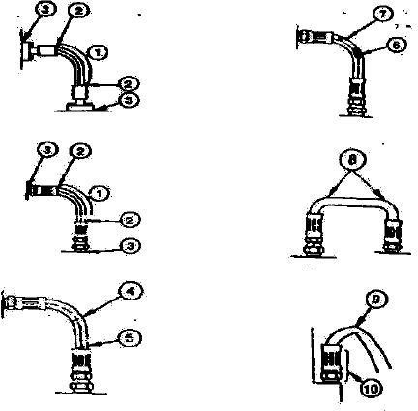

Sistema de combustível capacidade do depósito de combustível: 7L

Peças |  | Quant. | Intervalo (h)
 |  |  | 10 | 50 | 100 | 250 | 500 | 1000 | 2000
Drenar a sujidade do coletor do depósito de combustível |  | 1 | ★
Verifique o filtro de Diesel |  | 1 |  | ★
Mude o filtro de Diesel |  | 1 |  |  |  |  | ★
Verifique a mangueira de combustível. | Fuga | -- | ★ |  |  | ★
 | Rachaduras / torções / outros | -- | ★ |  |  | ★
★ Intervalo de manutenção em condições normais
Combustível recomendado:
Utilize apenas gasóleo de qualidade (a seleção do nível de combustível deve depender da temperatura ambiental).

Encher o reservatório de combustível
  - Estacione a máquina em piso plano.
2. Baixe o balde para o chão.
- Coloque o motor em ralenti durante 5 min.
- Desligue o motor. Desligue a chave de ignição..

Atenção: o combustível deve ser eliminado cuidadosamente. Antes de encher o combustível, desligue o motor. Não fume antes de encher combustível ou com o sistema de combustível a funcionar.
- Preste atenção à escala de combustível. Adicione combustível, se necessário.
Importante: evite que sujidade, pó, água ou outros materiais estranhos entrem no sistema de combustível!
- Durante o enchimento do depósito de combustível, certifique-se de que o combustível não é pulverizado sobre a máquina e é adicionado adequadamente.
- Volte a colocar a tampa no filtro do combustível para evitar danos ou danos.

Inspeção do filtro Diesel ---todas as 200h
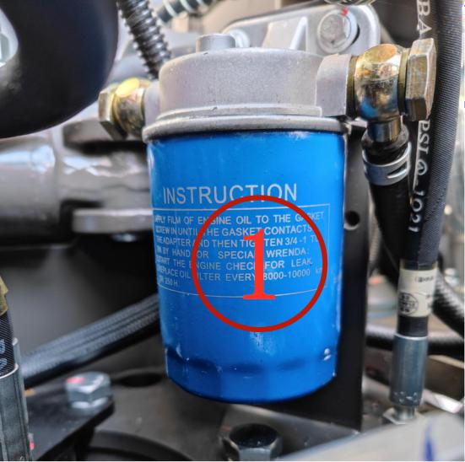
O filtro de diesel ① é utilizado para separar a água ou o sedimento do combustível. Garante a qualidade do gasóleo que entra no motor diesel e prolongar a vida útil do motor diesel. Quando o tempo de trabalho do elemento filtro diesel termina e precisa de ser substituído, por favor mude para um novo filtro diesel ①.

Etapas de substituição
- Fixe a parte inferior do filtro com uma chave de filtro e rode-a para a esquerda para o remover.
- Escove o gasóleo uniformemente no anel de vedação do novo filtro.
- Aperte o novo filtro com uma chave de filtro e ligue o motor para verificar se o selo está intacto. Se o óleo tiver fuga, deve ser

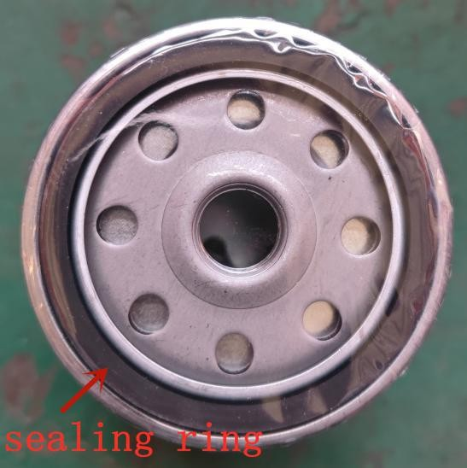
removido e reinstalado.

Atenção: após a drenagem, certifique-se de que o ar é drenado do sistema de combustível para se certificar de que o motor pode arrancar normalmente.

Sistema elétrico - bateria
I. Verifique o nível de eletrólito da bateria e os terminais.

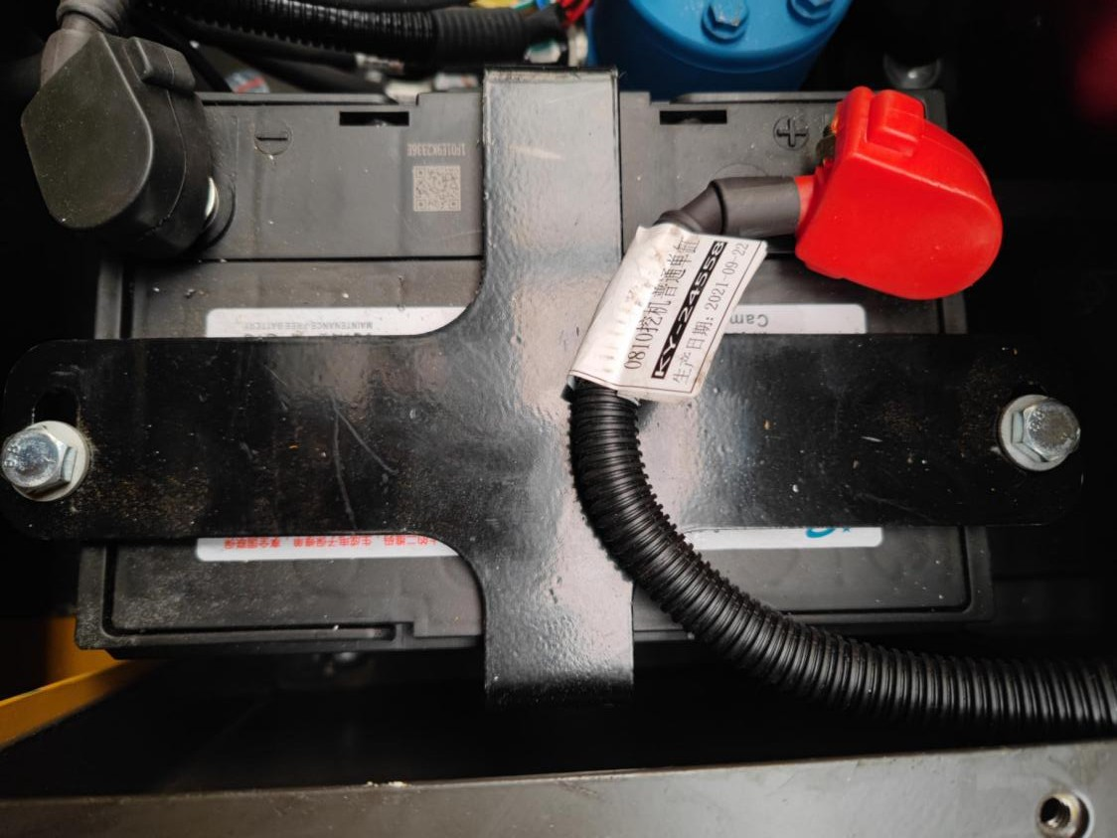

Atenção: o gás dentro da bateria pode explodir. Por isso, mantenha qualquer faísca e chama longe da bateria. Utilize uma lanterna para verificar o nível de eletrólitos. Adicionalmente, o ácido sulfúrico no eletrólito da bateria é tão tóxico que queima a pele, faz buracos em tecido e pode queimar os olhos.
Por isso, tome as seguintes medidas para evitar qualquer risco:

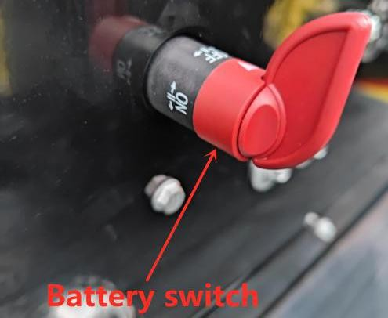
- O reabastecimento da bateria deve ser feito em local bem ventilado.
- Coloque óculos e luvas de plástico.
- Deve-se ter cuidado para não pulverizar o eletrólito.
- Utilize as medidas adequadas para ajudar o arranque da bateria. Se tocado com ácido:
- Enxaguar a pele
- Use refrigerante ou lima para neutralizar o ácido.
- Enxague os olhos durante 10 - l5 min e, em seguida, vá ao médico.
Atenção:
  - Em primeiro lugar, desligue sempre os grampos da bateria (-) para longe do solo e, por último, conecte-o.
  - Mantenha sempre os terminais em cima da bateria e o respirador limpos, para evitar que a bateria descarregue. Verifique se o terminal da bateria está solto ou enferrujado. Cubra os terminais com vaselina para evitar qualquer corrosão.

Substitua a bateria
Há uma bateria de 12V com um polo negativo (-) em terra.
Se a bateria não puder ser carregada ou armazenar eletricidade, substitua a bateria pelo mesmo modelo.

Substitua o fusível.
Se o aparelho elétrico não funcionar, verifique primeiro o fusível.
Importante: por favor instale o fusível com uma amperagem correta, de modo a evitar a queima de sistemas elétricos devido a sobrecargas!

Outros

Peças | Quantidade | Intervalo (h)
 |  | 10 | 50 | 100 | 250 | 500 | 1000 | 2000 | 4000
Verifique se os dentes do balde estão gastos ou soltos. |  | ★
Mude o balde | — | Se necessário
Substitua o balde e ligue o novo à máquina. | — | Se necessário, substitua o balde e ligue o novo à máquina.
Ajuste a haste de ligação do balde | 1 | Se necessário
Ponha a alavanca de viagem para baixo | 2 | Se necessário
Verifique e substitua o fusível | 1 | ★ | A cada 3 anos
Verifique a deserção da pista | 2 |  |  |  |  | ★
Manutenção do tensor | 2 |  |  |  |  |  | ★
Verifique o tempo de injeção de combustível | — | Se necessário
Medir a pressão de compressão do motor | — |  |  |  |  |  | 
Verifique a entrada e o gerador A/C | — |  |  |  |  |  | 
Verifique os parafusos e porcas para apertar o binário | — |  |  |  | ★
Nota:
★ Intervalo de manutenção em condições normais
 Manutenção necessária na primeira inspeção
 Contacte os revendedores ou a Rhinoceros.
Verifique os dentes do balde --- todos os dias
1. Verifique se os dentes do balde estão gastos ou soltos.
Quando desgastados para além do limite de serviço, os dentes do balde podem ser substituídos.
Dimensões do dente do balde mm

Novo | Limite de serviço
190 | 130

Atenção: há que ter cuidado para evitar que a sucata de metal voe para fora, provocando ferimentos pessoais. Use óculos de proteção ou óculos de segurança ou dispositivos de segurança adequados para estas operações!

Mude o balde
Atenção: ao bater para fora ou para dentro do pino de ligação, deve-se ter cuidado para evitar ferimentos pessoais devido a sucata de metal que saia para fora. Use óculos de proteção ou óculos de segurança ou dispositivos de segurança adequados para estas operações!
- Estacione a máquina em terreno plano e baixe a superfície plana do balde para o chão para se certificar de que o balde não se move após a remoção do pino.
- Deslize o vedante para fora, como mostra a figura.
- Retire os pinos do balde A e B para separar o balde e o braço. Limpe o pino e o furo do pino e, em seguida, lubrifique-os corretamente.
- Ajuste corretamente o braço e o novo balde e certifique-se de que o balde não se desenrola.
- Instale os pinos do balde A e B.
- Coloque o fecho e toque nos pinos A e B.
- Ajuste a desobstrução da ligação do balde no pino A. Consulte a forma de ajustar a distância de ligação do balde.
- Lubrifique os pinos A e B.
- Ligue o motor e deixe-o a trabalhar a baixa velocidade. Rode lentamente o balde para duas direções para verificar se há interferência no movimento do balde. Não utilize nenhuma máquina com interferências, que deve ser resolvida imediatamente.

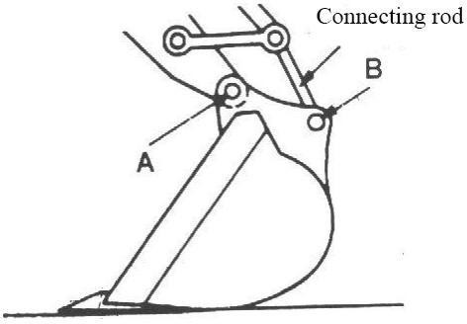

Verifique os parafusos e porcas para apertar o binário
...... a cada 250 h (inicialmente a 50h)
Verifique a estanqueidade a 50h iniciais e, em seguida, a cada 250h. Aperte-o ao binário definido, se necessário. Substitua-o por parafusos e porcas com a mesma qualidade ou superior.

Importante: utilize a chave de binário para verificar os binários dos parafusos e das porcas!

Parafusos métricos e porcas
Dimensões do fio | Binário padrão (Nm) | Dimensões do fio | Binário padrão (Nm)
M6 | 12±3 | M14 | 160±30
M8 | 28±7 | M16 | 240±40
M10 | 55±10 | M20 | 460±60
M12 | 100±20 | M30 | 1600±200
2. Binário dos componentes principais:(Nm)
Dimensões do fio | Binário recomendado
Parafusos M16 fixando o motor de viagem | 252±39.2
Parafusos M16 fixando a roda dentada | 252±39.2
Parafusos M20 fixando o rolamento de carga | 570±60
Parafusos M20 que fixam o mecanismo de balanço | 570±60

Importante:
- Antes de serem instalados, os parafusos e porcas devem ser limpos.
- Unte os parafusos e as porcas (como o zinco branco b capaz de ser dissolvido em lubrificante), de modo a estabilizar o seu coeficiente de abrasão.
- Os parafusos contrapesos devem ser mantidos apertados.
Atenção: todos os binários de aperto devem ser expressos com kgf.m.
Por exemplo: utilize uma chave inglesa com 1 m de comprimento para apertar os parafusos e porcas e aplique 12kgf de força até à extremidade da chave inglesa, gerando o seguinte binário:
1m×12kgf=12kgf.m Para gerar o mesmo binário com chave de 0,25m: 0,25m×y=12kgf.m Força necessária: y=12kgf.m/0,25m=48kgf

Manutenção em casos especiais

Condições operacionais | Precauções de manutenção
Terra enlameada, chuvosa ou nevada | Antes de operar, verifique se todos os tampões de drenagem estão apertados.  Após o funcionamento, limpe a máquina e verifique se os parafusos e porcas estão com rutura, danos, soltos ou perdidos. Lubrifique todas as peças para serem lubrificadas a tempo.
Na praia | Antes de operar, verifique se todos os tampões de drenagem estão apertados.  Depois do trabalho, limpe bem para remover o sal. Verifique frequentemente o sistema elétrico e certifique-se que não está corroído.
Ambiente poeirento | Filtro de ar: limpe o elemento do filtro periodicamente ou em intervalos mais curtos  Radiador: limpe o ecrã do refrigerador de óleo para evitar qualquer obstrução.  Sistema de combustível: limpe o filtro e o seu elemento periodicamente ou num intervalo mais curto.  Aparelhos elétricos: limpe periodicamente, especialmente o gerador AC e o retificador de arranque.
Estradas pedregosas | Lagartas: operações cuidadosas. Verifique frequentemente se os parafusos e porcas estão partidos, danificados ou perdidos. Desaperte a pista um pouco mais do que o habitual.  Equipamento de trabalho: as peças podem ser danificadas em estradas pedregosas e, por isso, utilize o balde reforçado ou o balde pesado.
Frio ou gelo | Combustível: utilize o combustível elevado adequado para a baixa temperatura  Lubrificante: óleo hidráulico e óleo de motor com qualidade seca e baixa viscosidade.  Bateria: mantenha a bateria completamente carregada e mantenha-a num intervalo mais curto. O eletrólito pode ser congelado se não estiver totalmente carregado.  Lagartas: mantenha as lagartas limpas. Estacione a máquina em solo sólido para evitar que a pista congele.
Derrocada | Tejadilho no banco do condutor: adicione o protetor para o tejadilho da cabina, se necessário, para evitar que a máquina fique danificada com pedras em derrocada.
Armazenamento da máquina
- Repare as peças gastas ou danificadas e substitua-as, se necessário.
- Limpe os elementos do filtro de ar primário.
- Se possível, retire todos os cilindros hidráulicos. Caso contrário, lubrifique todos os mergulhadores expostos fora do cilindro.
- Lubrifique todos os pontos de lubrificação.
- Coloque as lagartas em piso sólido e comprido.
- Limpeza da máquina especialmente no inverno, limpe cada parte da escavadora, especialmente as lagartas.
- Totalmente carregada, a bateria deve ser armazenada em local seco e seguro. Se a bateria não puder ser retirada, separe o polo negativo da bateria do polo (-).
- Pintura, se necessário para evitar ferrugens.
- Guarde a máquina em local seco e seguro. Se for ao ar livre, deve ser coberto com pano à prova de água.
- Se a máquina for armazenada durante muito tempo, ligue-a pelo menos uma vez por mês.

Capítulo XII Resolução de problemas

Secção I Geral

Para garantir o desempenho excelente da escavadora Haihong, todos os componentes e peças são de alta qualidade. O desempenho e a vida útil da máquina são determinados não só pela qualidade de fabrico e montagem da qualidade, mas também pela qualidade da manutenção.
O representante de marketing e o engenheiro de serviço devem recordar ao utilizador que a manutenção preventiva é a mais fácil e económica entre as várias formas de manutenção.
Há inspeção diária e manutenção a longo, médio e curto prazo de acordo com a frequência de manutenção.

Secção II Resolução de problemas do sistema de mecanismos

Sintoma | Possíveis causas |  |  | Como resolver
 | 1. | Os fechos soltos fazem barulho. |  | 1. | Inspecione e aperte
Componentes estruturais ruidosos | 2. | Abrasão agravada entre o balde e face final da haste do balde |  | 2. | Ajuste a distância para menos de 1mm
 | 1. | Mola deformada e enfraquecida
Os dentes do balde caíram durante a operação. | 2. | elasticidade do pino do dente  Pino do dente de balde diferente do encaixe |  | Mude o pino do dente do balde
 | 1. | Esteira solta |  | - Aperte a esteira  - A roda-guia deve mover-se lentamente na frente na estrada acidentada
O rastejador enredou-se | 2. | A roda-guia move-se rapidamente, em estrada acidentada.

Secção III Resolução de problemas do sistema hidráulico

Sintoma | Possíveis causas | Como resolver
A escavadora não se movimenta | Baixo nível de óleo no reservatório de óleo hidráulico e a bomba principal não suga óleo | Adicione óleo hidráulico suficiente
 | O filtro de óleo está bloqueado | Mude o filtro e limpe o sistema
 | O acoplamento do motor está danificado (como placa de plástico, placa elástica) | Substitua
 | A bomba principal está danificada. | Alterar ou reparar a bomba principal
 | A pressão do servofreio é baixa ou zero | Ajuste à pressão regular. Se não aumentar a pressão da válvula de servofreio, desmonte-a para lavar; se a mola estiver com pouca força, adicione um vedante ou mude a mola.
 | A válvula de segurança está colocada a baixa pressão ou presa. | Ajuste à pressão regular. Se não aumentar a pressão, desmonte e lave. Se a mola estiver com pouca força, adicione um vedante ou mude a mola..
 | Tubo de aspiração de óleo da bomba principal explode ou sai | Substituir por um novo

Sintoma | Possíveis causas | Como resolver
O rastejador unilateral não se move | A bomba principal que fornece combustível ao rastejador unilateral está danificada. | Alteração
 | A haste da válvula principal está presa e a mola está partida. | Reparação ou alteração
 | Motor de viagem está danificado | Alteração
 | As câmaras superior e inferior da articulação giratória estão ligadas | Mude o selo de óleo ou limpe o conjunto
 | O cano de combustível do sistema de viagem explode. | Alteração
Toda a escavadora move-se lentamente ou impotente | Menos óleo no tanque de óleo hidráulico | Adicione óleo hidráulico suficiente
 | Rpm de motor baixo | Ajustar o motor rpm
 | Baixa pressão da válvula de segurança do sistema | Ajuste à pressão especificada
 | Fuga grave dentro da bomba principal | Alterar ou reparar a bomba
 | O motor de viagem, o motor de rotação e o cilindro são usados de diferente grau, o que provoca fugas internas. | Alterar ou reparar as peças gastas
 | Os componentes de vedação envelhecidos, os elementos hidráulicos desgastados, os óleos degradados da escavadora antiga fazem com que a velocidade de funcionamento se torne impotente juntamente com o aumento da temperatura. | Troque o óleo hidráulico, mude os componentes de vedação de toda a máquina, ajuste a folga de ajuste e a pressão dos componentes hidráulicos.
 | O filtro do motor bloqueado provoca uma diminuição grave das rpm carregadas e até mesmo chamas. | Alterar o elemento
 | O filtro hidráulico bloqueado acelera a abrasão da bomba, do motor e da válvula e provoca fugas internas. | Limpe e altere o elemento de acordo com o horário de manutenção.
 | Grave entre a haste da válvula principal e o furo da válvula provoca vazamento interno grave | Repare a haste da válvula
Os sistemas de viagem à direita e à esquerda não se movem (nenhuma outra anomalia) | O conector de rotação central está danificado. | Mude o selo de óleo e mude a ranhura se estiver danificada
 | A câmara de alta pressão e a câmara de baixa pressão da válvula de operação de viagem estão ligadas. | Alteração
 | Fuga grave dentro da válvula de operação de viagem | Alteração
 | Baixa pressão sobrecarregada da válvula de viagem da válvula principal ou da haste da válvula. | Ajuste e moer
 | Os redutores de viagem à esquerda e à direita falham | Reparação
 | Os motores de viagem à esquerda e à direita falham | Reparação
 | O cano de óleo explode. | Alteração
Desvio durante a viagem (sem outras anomalias) | Ajuste errado do ponto variável da válvula principal ou fuga interna grave de uma bomba | Ajuste ou reparação
 | A mola interna ou externa de uma válvula de viagem do núcleo da válvula principal está danificada ou apertada | Alteração
 | O motor de viagem vaza no interior devido à abrasão. | Reparação ou alteração

Sintoma | Possíveis causas | Como resolver
 | O componente de vedação do conector de rotação central está gasto e danificado. | Alterar o componente de vedação
 | As esteiras esquerda e direita são de aperto diferente. | Ajustar
Boom (veio do balde e balde) mover-se apenas para uma direção. | O núcleo da válvula principal está preso ou a mola da haste da válvula quebra. | Reparação ou alteração
Boom (veio do balde e balde) não se move. | A haste da válvula boom está presa ou com baixa pressão sobrecarregada | Reparação
 | Fugas de tubos de combustível, está separado, vedante danificado ou encaixe de tubos soltos | Alterar o componente danificado
 | O grés na válvula principal ou a câmara de baixa pressão está ligada à câmara de alta pressão | Alteração
Boom (veio do balde e balde) cai muito rápido ou o cilindro cai a uma certa altura, mesmo que não seja operado, devido ao peso morto | A válvula de baixa pressão está sobrecarregada | Ajustar
 | Fuga interna grave de cilindro | Mude o componente de vedação, repare a parede interna ou a ranhura do cilindro ou troque o cilindro.
 | Encaixe de tubo de óleo solto, vedante danificado | Alteração
Boom (veio do balde e balde) funciona sem potência | Fuga interna grave de válvula multívias ou grés no seu interior | Alteração
 | Baixa pressão sobrecarregada | Ajustar
 | Fuga interna grave de cilindro de óleo | Mude o vedante de óleo
 | A válvula principal está desativada devido a uma fuga interna. | Reparação ou alteração
Boom (veio do balde e balde) move-se mesmo que não é operado | O núcleo da válvula multívia está preso ou tem uma fuga interna grave | Moer ou mudar
 | Quebras na mola do veio de válvula multívia | Alteração
 | Fuga de cilindro de trabalho, ou o dispositivo de trabalho cai devido ao peso morto | Mude o vedante de óleo
 | Baixa pressão da válvula de sobrecarga ou das quebras de mola | Ajuste à pressão especificada. Mude a mola se estiver partida.
Óleo hidráulico quente | Grau errado de óleo hidráulico para escavadora | Mude o óleo hidráulico
 | A superfície do refrigerador de óleo hidráulico está poluída por óleo e sujidade, o que bloqueia o orifício de ar. | Lavar
 | Baixo nível de óleo do tanque de óleo hidráulico | Adicione óleo hidráulico suficiente
 | Os componentes hidráulicos, tais como motor, válvula principal e cilindro de óleo ou componentes de vedação, estão seriamente gastos e causam fugas internas, o que aumenta a temperatura do óleo. A rotação de viagem e o dispositivo de trabalho são atrasados e impotentes. A temperatura quente degrada o óleo hidráulico. A válvula de segurança é de mau aperto de ar, o que leva ao transbordo. | Alterar os elementos no tempo
Nenhuma ação de rotação (sem | Quebras no tubo de óleo hidráulico | Alteração

Sintoma | Possíveis causas | Como resolver
outras anomalias) | O veio da válvula rotativa na válvula principal está preso. | Reparação
 | Motor rotativo está danificado | Reparação ou alteração
 | O suporte de rotação está danificado. | Alteração
Velocidade de rotação indiferente à esquerda e à direita (sem outras anomalias) | A rotação direita e esquerda da válvula multívia é de pressão sobrecarregada diferente | Ajustar
 | A barra de válvula de rotação da válvula multívia está ligeiramente presa.
Rotação atrasada ou alimentada (sem outras anomalias) | Fuga externa grave do tubo de óleo hidráulico | Alterar componentes de montagem e vedação do tubo
 | Baixa pressão sobrecarregada para a rotação da válvula multívia | Ajustar
 | Fuga interna grave do motor rotativo | Reparação ou alteração
 | As câmaras de alta e baixa pressão da válvula multívia estão ligadas, orifício de areia no corpo da válvula devido à fundição, o que provoca ação unidirecional ou ações ligadas | Alteração
O mecanismo de rotação move-se mesmo que é operado | Quebras de mola da haste da válvula principal | Alteração
A escavadora faz ruído anormal e treme durante o funcionamento. | Baixo nível de óleo do tanque de óleo hidráulico | Adicione óleo
 | O óleo contém muita humidade e ar | Alteração
 | Válvula de segurança da válvula multívia faz barulho | Ajustar
 | Acoplamento danificado | Alteração
 | Vibração causada por grampo de tubo solto | Ajustar
 | Filtro bloqueado | Alteração
 | Existe ar na mangueira de aspiração de óleo | Liberte o ar
 | Rpm de motor desigual | Ajustar
 | O rolamento do dispositivo de trabalho não foi lubrificado ou raspado | Aplicar óleo de lubrificação ou mudar o eixo ou manga
Cilindro de óleo impotente ou fuga de óleo | Componentes de vedação danificados | Alterar os componentes de vedação
 | Uma ranhura é encontrada na haste do pistão devido à abrasão ou ao desprendimento do revestimento de crómio do veio do pistão, o que provoca fuga de óleo. | Casaco, tinta, reparação ou mudança
 | O ar no cilindro causa ruído durante o funcionamento | Liberte o ar

Secção IV Resolução de problemas do sistema de controlo elétrico

Códigos de avaria do sistema de controlo elétrico da escavadora
O motor não arranca
O motor desliga-se durante a operação
O motor não desliga.
O abrandamento automático não funciona
Mecanismo giratório e de viagem de todos os dispositivos de trabalho.

Diagrama de princípios
  - O motor não arranca

Descrição da falha | - O motor não arranca
O sistema de bomba de combustível não fornece combustível ou fornece menos combustível | Rotações de motor baixas | Ajuste para rotações regulares
 | Falha na bomba | Alteração
 | Menos combustível no tanque | Adicione combustível
 | Quebras no tubo de combustível, conector do tubo está solto e o vedante está danificado | Alteração

Possíveis causas |  | Valor padrão estado normal e valor de referência do diagnóstico de avaria
1 | Bateria fraca | Tensão da bateria | Cor do densímetro do estado de carga
 |  | Acima de 12V | Verde (se for branco, mude a bateria)
2 | F1 e F11 falham | No caso de o fusível estar queimado, pode ocorrer uma falha do GND.  Se o indicador de monitorização do painel do monitor não estiver aceso, inspecione o circuito entre a bateria e o fusível especificado.
3 | Falha no interruptor de ignição do motor | ★ Rode o interruptor de arranque do motor para OFF como preparação e mantenha-o desligado durante o diagnóstico.
 |  | Interruptor de ignição | Posição | Resistência
 |  | Entre 30 e 17 | OFF | 1MΩ
 |  |  | Começar | Abaixo de 1Ω
4 | Falha no relé de entrada K3 | ★ Rode o interruptor de arranque do motor para OFF como preparação e mantenha-o desligado durante o diagnóstico.
 |  | Pino |  | Resistência
 |  | 85-86 |  | 200-400Ω
 |  | 87-30 |  | Acima de 1MΩ
 |  | 87a-30 |  | Abaixo de 1Ω
5 | Falha no interruptor de bloqueio de segurança (circuito aberto no interior) | ★ Rode o interruptor de arranque do motor para OFF como preparação e mantenha-o desligado durante o diagnóstico.
 |  |  | Barra de bloqueio | Resistência

Possíveis causas |  | Valor padrão no estado regular e valor de referência do diagnóstico de avaria
 |  | Entre 105 e GND | Desbloqueado | 1MΩ
 |  |  | Bloqueado | Abaixo de 1Ω
6 | Falha no arranque do motor (circuito aberto ou curto-circuito no interior) | ★ Rode o interruptor de arranque do motor para OFF como preparação e mantenha-o desligado durante o diagnóstico. Se todos os SINAIS, GND, sinais e entrada de arranque do motor estiverem corretos enquanto a saída de arranque do motor é anormal, o relé de arranque do motor tem uma falha.
 |  | Motor ou motor de arranque | Interruptor de arranque do motor | Voltagem
 |  | PS; terminais B e GND | Começar | 20~30V
 |  | Entrada do arranque do motor, terminal C e GND |  | 20~30V
7 | Falha do alternador | ★ Rode o interruptor de arranque do motor para OFF como preparação e mantenha-o desligado durante o diagnóstico.
 |  |  |  | Voltagem
 |  |  |  | Abaixo de 1V
8 | Arnês de fio desligado (desconexão do conector ou do mau contacto) | ★ Rode o interruptor de arranque do motor para OFF como preparação e mantenha-o desligado durante o diagnóstico.
 |  |  | Resistência | Abaixo de 1
9 | GND pobre no arnês de arame (contacto com circuito de terra) | ★ Rode o interruptor de arranque do motor para OFF como preparação e mantenha-o desligado durante o diagnóstico.
 |  |  | Resistência | Acima de 1M
10 | Curto-circuito do arnês de arame (contacto com circuito 24V) | ★ Rode o interruptor de arranque do motor para OFF como preparação e mantenha-o desligado durante o diagnóstico.
 |  | Voltagem |  | Abaixo de 1V

  - Motor a arder durante a operação

Sintoma |  |  | - Motor a arder durante a operação
 | Causas |  | Valor padrão no estado regular e valor de referência do diagnóstico de avaria
 | 1 | Arnês de fio desligado (desconexão do conector ou do mau contacto) | ★ Rode o interruptor de arranque do motor para OFF como preparação e mantenha-o desligado durante o diagnóstico.
 |  |  | Entre CN-12T (2) e CN-132F (6) | Resistência | Abaixo de 1
 | 2 | GND pobre no arnês de arame (contacto com circuito de terra) | ★ Rode o interruptor de arranque do motor para OFF como preparação e mantenha-o desligado durante o diagnóstico.
 |  |  | Entre CN-12T (2) e CN-132F (6) | Resistência | Acima de 1M

Secção V Resolução de problemas do motor diesel

Sintomas de falha no arranque do motor:
Ao ligar o motor, o motor é acionado, mas o motor não arranca. Possíveis causas:
- Bateria fraca;
- O terminal da bateria está enferrujado ou solto;
- O fio terra da bateria está enferrujado ou solto o GND do motor é pobre;
- A armadura do relé de arranque não se desativa.
- Falha no interruptor de ignição ou falha de arranque; Como resolver:
- A bateria fraca é causada por aparelhos elétricos que não são desligados no dia anterior. Da próxima vez, não se esqueça de desligar todos os aparelhos elétricos ao final do dia. Se tiver carregado bem a bateria durante a condução no dia anterior, a bateria deve estar carregada completamente ao final do dia. Para um arranque falhado causado por bateria fraca, mude a bateria ou ligue a outra bateria paralelamente para ligar o motor.
- Limpe o terminal da bateria, aperte o grampo de arame PS para fazer o contacto do fio PS com o terminal da bateria de forma fiável.
- Limpe o terminal de fios de terra da bateria para garantir um GND fiável; assegure um GND fiável do motor;
- Repare ou substitua o relé de arranque;
- Inspecione e repare o interruptor de ignição e inspecione e repare o arranque;
- O funcionamento prolongado da bateria pode aumentar a resistência interna; por isso, é necessário reparar a bateria e carregar corretamente a bateria e mudar para uma bateria nova, se necessário; a bateria deve ser completamente carregada para assegurar um arranque bem-sucedido do motor.

Verifique se é baixo nível de combustível que dificulta o arranque do motor diesel
Sintoma:
Ao ligar o motor, o arranque funciona a uma velocidade aceitável; no entanto, não consegue ligar o motor. Possíveis causas:
- O depósito de combustível está vazio;
- Falha no canal de fornecimento de combustível;
- Existe ar, água ou alguma matéria estranha no sistema de combustível, que bloqueia o sistema;
- Falha na bomba de combustível;
- Falha no motor; Como resolver:
- Encha o depósito com combustível normal, ligue o motor para chegar combustível ao carburador;
- Inspecione a tubagem do sistema de abastecimento de combustível, do filtro e bomba de combustível; mude o conjunto bloqueado e danificado, se necessário, para garantir o fornecimento de combustível.
- Liberte ar no sistema de combustível. Se o motor não arrancar devido a um bloqueio do ar, diminua corretamente a temperatura.
- Inspecione a bomba de combustível. Só quando a bomba de combustível funcionar bem poderá o abastecimento de combustível ser desobstruído. O abastecimento de combustível raramente falha e o bloqueio do ar e o bloqueio de água raramente acontecem quando o fornecimento de combustível da bomba de combustível é adequado.

- Inspecione e repare o motor. Só quando o motor funciona bem é que o arranque pode falhar, nunca ou raramente acontecer.

Verifique se é difícil ligar o motor
Sintoma:
- O arranque funciona corretamente e aciona o motor; no entanto, é difícil iniciar o motor.
- É difícil ligar o motor quando está frio.
- É difícil ligar o motor quando está quente. Possíveis causas:
- O filtro de combustível está bloqueado;
- Falha na bomba de combustível;
- Tempo de injeção errado;
- Baixa temperatura do óleo e do ar de admissão;
- O filtro de ar de admissão está bloqueado.
- Fuga de tubo de combustível;
- Falha no motor de arranque;
- Operação de arranque inadequada;
- Nível de combustível errado;
- Falha no motor; Como resolver:
- Inspecione e mude o filtro de combustível;
- Inspecione e altere o elemento do filtro de ar;
- Inspecione e ajuste a bomba de combustível;
- Inspecione o tubo de combustível e o de óleo para garantir um fornecimento desobstruído de óleo;
- Inspecione o motor de arranque e inicie o dispositivo de comando para obter um funcionamento fiável.
- Ligue o motor de forma correta.
- Adicione o combustível da qualidade correta e descarregue a água no combustível na parte baixa do depósito de combustível, se necessário;
- Repare o motor.

Verifique se o arranque não consegue ligar o motor
Sintomas:
- Ao ligar o interruptor de ignição para ON, o arranque não funciona.
- As engrenagens de condução do arranque não engatam.
- As engrenagens de condução do arranque não se desengatam.
- Motor com rotações baixas ou motor com rotações incertas; Possíveis causas:
- A bateria não está totalmente carregada.
- Os terminais de bateria estão soltos.
- O fio de terra da bateria está solto.

- O circuito de arranque está desativado.
- A armatura do relé eletromagnético está aderente;
- Falha de arranque
- O equipamento de condução do arranque está preso pelo anel de engrenagem do volante do motor;
- O equipamento de condução do arranque adere ao rolamento.
- O arranque não aciona o motor;
- Falha no motor; Como resolver:
- Verifique se a bateria está completamente carregada; se não, carregue-a; se necessário, mude a bateria.
- Ligue o terminal da bateria e o conector;
- Repare o fio de terra da bateria.
- Inspecione o circuito de arranque e certifique-se de que o terminal de arranque está a funcionar.
- Inspecione o relé eletromagnético de arranque para eliminar a falha do relé eletromagnético; é evidente ao ouvir o som que faz o relé quando faz vácuo e se separa.
- Inspecione e repare o arranque.
- Ligue novamente para fazer acionar do motor de arranque e a engrenagem do volante do motor.
- Inspecione o rolamento na extremidade do eixo de arranque ou motor arranque;
- Baixo binário de arranque, mude o motor de arranque se necessário.

- Repare o motor para garantir o funcionamento correto do motor.

